Министерство науки и высшего образования Российской Федерации
Федеральное государственное бюджетное образовательное учреждение высшего образования
«Владимирский государственный университет
имени Александра Григорьевича и Николая Григорьевича Столетовых» (ВлГУ)

Кафедра информационных систем и программной инженерии

КУРСОВОЙ ПРОЕКТ
по дисциплине
«Технологии разработки мобильных приложений»
на тему:
«Разработка мобильного приложения «Виртуальная арт-галерея». Модуль эксплуатации»

Выполнил: студент гр. ПРИ-122
_________________ Шутова Т.Е.
(подпись)

Принял: ст. преп. каф. ИСПИ
_____________ Данилов В.В.
(подпись)

Дата сдачи: _________
Оценка: ____________

Владимир, 2025

АННОТАЦИЯ
В данном курсовом проекте проводилась разработка мобильного приложения для информационной системы «Виртуальная арт-галерея». Модуль «Эксплуатация». Пояснительная записка содержит разделы: введение, описание предметной области, проектирование приложение для ИС, реализация приложения для ИС, тестирование приложения и публикация в магазин приложений, заключение, список используемой литературы, приложение А, приложение Б, приложение В, приложение Г.
Пояснительная записка содержит 82 листов, в том числе 21 рисунок, 7 использованных источников, 9 таблиц, 4 приложения.
ANNOTATION
In this course project, a mobile application was developed for the Virtual Art Gallery information system. The "Operation" module. The explanatory note contains the following sections: introduction, description of the subject area, design of the IP application, implementation of the IP application, testing of the application and publication in the app store, conclusion, list of references, Appendix A, Appendix B, Appendix C, Appendix G.
The explanatory note contains 82 sheets, including 21 figures, 7 used sources, 9 tables, 4 appendices.
СОДЕРЖАНИЕ
1 ВВЕДЕНИЕ 4
2 ОПИСАНИЕ ПРЕДМЕТНОЙ ОБЛАСТИ 5
2.1 Цель и задачи 5
2.2 Описание предметной области 5
2.3 Словарь предметной области 6
2.4 Обзор аналогов 7
2.5 Функциональные требования 9
2.6 Нефункциональные требования 10
3 ПРОЕКТИРОВАНИЕ ПРИЛОЖЕНИЯ ДЛЯ ИС 12
3.1 Диаграмма прецедентов 12
3.2 Описание прецедентов 13
3.3 Диаграмма состояний 13
3.4 Диаграмма последовательностей 15
3.5 Схема бизнес-процесса (BPMN) 16
3.6 Схема взаимодействия программ 17
4 РЕАЛИЗАЦИЯ ПРИЛОЖЕНИЯ ДЛЯ ИС 19
4.1 Реализация базы данных 19
4.2 Реализация дизайна приложения 20
4.3 Разработка клиентской и серверной частей приложения 21
4.4 Структура мобильного приложения 28
4.5 Архитектура приложения 30
4.6 Репозиторий проекта 31
4.7 Документация 31
4.8 Страницы приложения 32
5 ТЕСТИРОВАНИЕ ПРИЛОЖЕНИЯ И ПУБЛИКАЦИЯ В МАГАЗИН ПРИЛОЖЕНИЙ 39
5.1 Тестирование 39
5.2 Публикация в RuStore 41
6 ЗАКЛЮЧЕНИЕ 43
СПИСОК ИСПОЛЬЗОВАННЫХ ИСТОЧНИКОВ 44
ПРИЛОЖЕНИЕ А. ЛИСТИНГ MOBILEARTWORKCONTROLLER.JAVA 45
ПРИЛОЖЕНИЕ Б. ЛИСТИНГ MOBILEAUTHCONTROLLER.JAVA 54
ПРИЛОЖЕНИЕ В. ЛИСТИНГ MOBILEEXHIBITIONCONTROLLER.JAVA 60
ПРИЛОЖЕНИЕ Г. ЛИСТИНГ MOBILEUSERCONTROLLER.JAVA 71

1 ВВЕДЕНИЕ
С развитием цифровых технологий и их активным внедрением в различные сферы жизни, искусство претерпевает значительные изменения. Одной из ключевых тенденций является переход к виртуальным форматам взаимодействия с произведениями искусства, что особенно актуально в условиях глобализации и развития удаленных коммуникаций. Создание фотохостингов для публикации художественных изображений становится важным инструментом для популяризации искусства, расширения аудитории и предоставления пользователям доступа к культурному наследию, независимо от их географического положения.
В данной работе рассматривается процесс разработки мобильного приложения для виртуальной арт-галереи, представляющей собой программный продукт, созданный с использованием современных технологий. Главной целью проекта является обеспечение удобного и интерактивного доступа к публикациям с мобильного устройства. Разработка приложения будет осуществляться с использованием стека технологий, обеспечивающего высокую производительность, надежность и масштабируемость.
В рамках проекта будут проведены анализ требований к системе, проектирование архитектуры приложения, а также реализация его функционала, включающего управление публикациями, выставками и профилями художников. Приложение будет ориентировано на создание уникального пользовательского опыта, что сделает виртуальную арт-галерею важным инструментом для популяризации искусства в цифровую эпоху.

2 ОПИСАНИЕ ПРЕДМЕТНОЙ ОБЛАСТИ

2.1 Цель и задачи
Цель работы: разработать мобильное приложение для информационной системы «Виртуальная арт-галерея» с функционалом, связанным преимущественно с областью эксплуатации.
Для достижения поставленной цели необходимо реализовать следующие функциональные требования:
- Авторизация и регистрация (администратор, художник, посетитель);
- Система просмотра публикаций, выставок, художников (администратор, художник, посетитель);
- Отображение публикаций и выставок в профиле художника (администратор, художник);
- Публикация работ (администратор, художник);
- Создание приватных и открытых выставок и их редактирование (администратор, художник);
- Участие в публичных и приватных выставках (администратор, художник).
А также необходимо решить следующие задачи:
- Анализ предметной области, функциональная декомпозиция системы, требования к системе, обзор аналогов;
- Проектирование мобильного приложения, разработка модели данных;
- Реализация программной системы с использованием заданных технологий, разработка своего API и использование стороннего API;
- Разработать сценарии тестирования приложения;
- Развернуть мобильное приложение в магазине приложений;
- Оформить документацию по разработанному приложению.

2.2 Описание предметной области
Для художников необходимо иметь платформу, на которой можно размещать собственные работы с целью получения известности или поиска работодателя. Представителям компаний, в чьи ряды требуется графический художник той или иной специальности, важно иметь на руках портфолио кандидата, и именно платформы с графическими публикациями не только упрощают поиск, но и дают доступ к работам и ценам на услуги художника.
Виртуальная арт-галерея – это как раз платформа для художников и их нанимателей. Яркий пример – зарубежный сайт artstation.com. Российского аналога нет, следовательно, требуется заняться его разработкой.

2.3 Словарь предметной области
Посетитель – незарегистрированный или неавторизованный пользователь. Имеет минимальные права, может просматривать работы, художников и выставки и пользоваться поиском. Также он может авторизоваться или зарегистрироваться.
Атрибуты: нет.
Художник – зарегистрированный и прошедший авторизацию пользователь. Художнику не обязательно иметь в своём профиле работы, это только роль, присваиваемая при регистрации. Художник имеет те же возможности, что и посетитель, а также он может публиковать работы, устраивать выставки, создавать прайс-листы, заказывать услуги, участвовать в выставках, распоряжаться своим профилем и управлять собственными записями.
Атрибуты: ID, никнейм, пароль, почта.
Администратор – зарегистрированный пользователь, имеющий доступ к редактированию содержимого чужих публикаций, чужих выставок и художников. Администратор следит за соблюдением правил платформы, удаляет нарушения, принимает или отклоняет публикации, а также может позиционировать себя как художник и обладает всеми теми же функциями.
Атрибуты: ID, никнейм, пароль, почта.
Публикация, или Работа, или Картина – художественная работа определённого автора, располагающаяся либо внутри, либо вне выставки.
Атрибуты: ID, название, описание, изображение, статус публикации, дата создания, категория, автор, привязка к выставке, количество лайков.
Выставка – собранная по определенному критерию коллекция работ художника или художников, доступная для редактирования заранее указанному кругу лиц.
Атрибуты: ID, название, описание, приватность, публикации, создатель.
Профиль художника или Профиль пользователя – страница отображения информации о художнике, его публикациях и выставках.
Атрибуты: ID, никнейм, почта, публикации, выставки.
Галерея – главная страница системы, на которой отображается самое необходимое для среднестатистического пользователя: публикации, художники и выставки.
Атрибуты: публикации, художники, выставки.

2.4 Обзор аналогов
Виртуальная арт-галерея — информационная система, нацеленная на художников и ценителей искусства. Поэтому для сравнения с возможностями и направленностями разрабатываемого приложения будут выбраны мобильные приложения с похожей тематикой: Pinterest, DeviantArt, Artsy.
Таблица 1. Обзор аналогов
Критерий | VAGMobile | Pinterest | DeviantArt | Artsy
Целевая аудитория | Художники и ценители искусства с контролем качества | Широкая публика для визуального поиска идей | Художники и арт-сообщество | Коллекционеры и профессионалы арт-рынка
Основная функция | Публикация художественных работ с контролем качества | Визуальный поиск и сохранение контента | Сообщество художников, портфолио | Коммерческая платформа для искусства
Модерация контента | Строгая система одобрения/отклонения публикаций | Автоматическая + пользовательские жалобы | Сообщество + модераторы | Строгая верификация галерей
Социальные функции | Лайки, комментарии, профили художников, выставки | Доски, следование, репосты | Критика, группы, конкурсы | Следование галереям, коллекции
Коммерческая ориентация | Минимальная (демонстрация искусства) | Реклама, партнерства | Платные подписки, комиссионные | Аукционы, продажи искусства
Категоризация | Категории,, выставки | Широкие категории интересов | Типы искусства, стили | Галереи, художники, движения
UI/UX подход | Элегантный Material Design 3, художественная атмосфера | Яркий, интуитивный | Темный интерфейс для художников | Минималистичный премиум
Специализация | Традиционное искусство с модерацией | Широкий визуальный контент | Художественное сообщество | Коммерческий арт-рынок

Подробный анализ по ключевым критериям
1. Модерация и качество контента
- VAGMobile: Имеет строгую систему модерации с тремя статусами (одобрено/отклонено/ожидание), что гарантирует высокое качество публикуемого контента
- Pinterest: Полагается на алгоритмы и пользовательские жалобы, что приводит к смешанному качеству контента
- DeviantArt: Комбинирует модерацию сообщества с администраторами, но допускает более широкий спектр контента
- Artsy: Строгая верификация участников, но фокус на коммерческой ценности
2. Организация контента
- VAGMobile: Уникальная система выставок позволяет создавать тематические коллекции, что является преимуществом для художественного контекста
- Pinterest: Доски пользователей для персонального хранения идей
- DeviantArt: Группы и сообщества по интересам
- Artsy: Организация по галереям и движениям
3. UI/UX подход
- VAGMobile: Элегантный интерфейс с атмосферой художественной галереи, Material Design 3 обеспечивает комфортное восприятие искусства
- Pinterest: Оптимизирован для быстрого скроллинга и визуального поиска
- DeviantArt: Темный интерфейс для продолжительной работы художников
- Artsy: Премиум-дизайн для серьезных коллекционеров
Преимущества VAGMobile перед аналогами
1. Специализация на художественном искусстве с гарантией качества
В отличие от широких платформ вроде Pinterest, где контент может быть любого качества и тематики, VAGMobile фокусируется исключительно на художественном искусстве с обязательной модерацией. Это создает доверительную среду для художников и зрителей, где каждая работа проходит проверку качества.
2. Уникальная система выставок
Ни одна из анализируемых платформ не имеет столь развитой системы выставок. Это позволяет:
- Создавать тематические коллекции произведений
- Проводить виртуальные выставки
- Обеспечивать контекст для восприятия искусства
3. Баланс между социальными функциями и профессионализмом
VAGMobile сочетает социальные возможности (лайки, комментарии, профили) с профессиональным подходом к модерации, что отличает его от:
- DeviantArt (слишком ориентирован на сообщество, меньший контроль качества)
- Pinterest (социальные функции доминируют над качеством контента)
- Artsy (слишком коммерчески ориентирован)
4. Элегантный интерфейс без отвлекающих элементов
В отличие от яркого и насыщенного интерфейса Pinterest, VAGMobile создает атмосферу художественной галереи с помощью:
- Спокойной цветовой схемы (фиолетово-розовые тона)
- Четкой типографики
- Фокуса на самом искусстве, а не на интерфейсе
5. Отсутствие коммерческого давления
VAGMobile не навязывает монетизацию, фокусируясь на демонстрации искусства как такового. Это отличает его от:
- Artsy (явно коммерческая платформа)
- Pinterest (реклама и партнерства)

2.5 Функциональные требования
2.5.1 Авторизация и регистрация
2.5.1.1 «Авторизация и регистрация»
2.5.1.2 Система должна предоставлять возможность регистрации нового пользователя (с ролью "Художник") и авторизации существующих пользователей (включая "Администратора").
2.5.1.3 Обеспечить безопасный доступ к персональным функциям системы.
2.5.1.4 Требуется подключение к серверу для проверки учетных данных.
2.5.2 Просмотр галереи
2.5.2.1 «Просмотр галереи»
2.5.2.2 На главном экране должна отображаться лента одобренных публикаций, а также разделы с популярными художниками и выставками. Реализована пагинация для подгрузки контента.
2.5.2.3 Обеспечить пользователю удобный доступ к основному контенту.
2.5.2.4 Требуется доступ к сети для загрузки данных.
2.5.3 Управление публикациями
2.5.3.1 «Управление публикациями»
2.5.3.2 Пользователь может создавать новую публикацию, загружая изображение, указывая название, описание и выбирая категории. Может редактировать (доступно только для отклонённых публикаций) или удалять свои публикации.
2.5.3.3 Предоставить инструмент для демонстрации художественных работ.
2.5.3.4 Требуется авторизация.
2.5.4 Управление выставками и участие в них
2.5.4.1 «Управление выставками и участие в них»
2.5.4.2 Пользователь может создавать выставку (публичную или приватную), редактировать ее данные (название и описание), добавлять в нее свои работы с любым статусом, удалять любые работы из своих выставок, а также удалять свои выставки. Пользователь может добавлять и удалять свои работы из чужих публичных выставок.
2.5.4.3 Позволить пользователям тематически группировать работы.
2.5.4.4 Требуется авторизация.
2.5.5 Управление профилем
2.5.5.1 «Управление профилем»
2.5.5.2 Пользователь может просматривать и редактировать свой профиль (изменять никнейм, почту, пароль), из раздела с профилем просматривать свои публикации и их статусы, свои выставки, а также возможно управление своими публикациями и выставками из текущего вида.
2.5.5.3 Предоставить пользователям возможность настраивать свой профиль для публичного просмотра.
2.5.5.4 Требуется авторизация.

2.6 Нефункциональные требования
2.6.1 Производительность
Время отклика интерфейса на действия пользователя не должно превышать 100 мс.
Загрузка основной ленты Галереи должна занимать не более 2 секунд при стабильном подключении к Интернету.
Оптимизация размера и кэширование изображений для минимизации трафика.
Приложение должно поддерживать одновременную работу до 100 активных пользователей.
Потребление оперативной памяти приложением не должно превышать 250 МБ.
2.6.2 Надежность
Уровень доступности приложения должен составлять не менее 99%.
Время воостановления после сбоя не должно превышать 15 минут.
Потеря данных при восстановлении не допускается.
Частота критических сбоев не должна превышать 1 раза в 3 месяца.
2.6.3 Доступность
Приложение должно поддерживать масштабирование шрифтов, заданное в системе.
2.6.4 Безопасность
Все передаваемые данные должны шифроваться с использованием протокола HTTPS.
Пароли пользователей должны храниться на сервере в хешированном виде (приложение не занимается хешированием).
Сессии пользователей должны иметь ограниченное время жизни (30 минут).
2.6.5 Сопровождаемость
Код должен быть написан в соответствии с принципами Clean Code.
Архитектура приложения должна быть модульной (предпочтительно использование MVVM).
2.6.6 Переносимость
Приложение должно корректно работать на различных устройствах под управлением Android 14.0+.

3 ПРОЕКТИРОВАНИЕ ПРИЛОЖЕНИЯ ДЛЯ ИС

3.1 Диаграмма прецедентов
Диаграмма прецедентов представлена на рисунке 1.
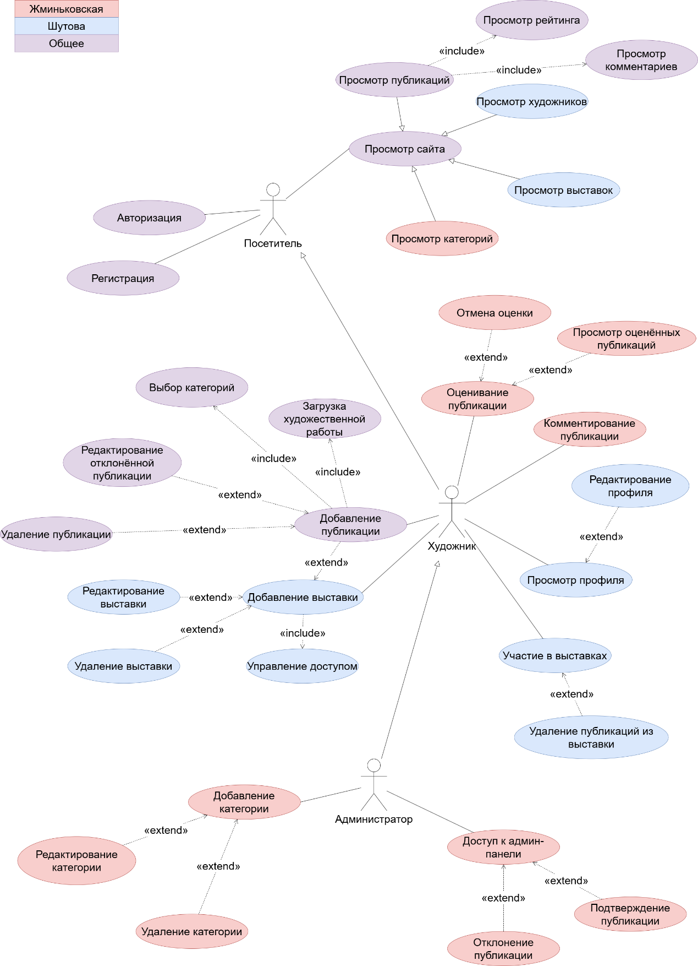
Рисунок 1. Диаграмма прецедентов

3.2 Описание прецедентов

Расширенное описание прецедента «Добавление публикации»
Название: «Добавление публикации»
Предусловие: нет
Действующее лицо: художник, администратор
Основной поток: Добавление публикации
Пользователь нажимает на кнопку «Создать публикацию» и переходит в активность для публикации.
Обязательно нужно загрузить изображение, выбрать категории, ввести название и описание.
Работе присваивается статус «PENDING», она становится доступной для просмотра только создателю публикации и администраторам в админ-панели.
Альтернативный поток: нет
Постусловие: пользователя автоматически перебрасывает на активность со всеми публикациями.

Расширенное описание прецедента «Добавление выставки»
Название: Добавление выставки
Предусловие: нет
Действующее лицо: художник, администратор
Основной поток: Добавление выставки
Пользователь нажимает на кнопку «Создать выставку», после чего его перебрасывает на активность с заполняемой формой.
В выставке заполняются все необходимые поля и присваивается приватность или публичность.
Пустая выставка автоматически добавляется на сайт и в профиль художника.
Альтернативный поток: нет
Постусловие: пользователя автоматически перебрасывает на активность со всеми выставками.

3.3 Диаграмма состояний
Диаграмма состояний для объекта «Выставка» представлена на рисунке 2.
Описание диаграммы состояний для объекта «Выставка»
1) Выставка создана/обновлена
Как для создания выставки, так и для редактирования, пользователю открывается форма заполнения. После введения всех нужных данных выставка создаётся/обновляется после нажатия на соответствующую кнопку
2) Редактирование выставки
Если необходимо внести изменения в названии, описании или приватности выставки, создатель выставки может сделать это в любой момент.
3) Выставка обновлена с учётом новых/удалённых публикаций
Если выставка приватна, публикации в неё может добавлять только создатель выставки. Если публична – любой авторизованный пользователь. При добавлении новой или существующей публикации к выставке она прикрепляется к выставке вне зависимости от её статуса. При удалении публикации из выставки удаляется только запись из связующей таблицы БД.
4) Выставка функционирует (цикл)
Пока выставка не удалена, её можно редактировать и в неё можно добавлять любое количество новых публикаций.
5) Подтверждение удаления
Когда создатель выставки решает, что выставка должна быть удалена, после подтверждения о своём решении выставка удаляется, однако работы остаются в профиле пользователей, но те уже не привязаны к выставке.
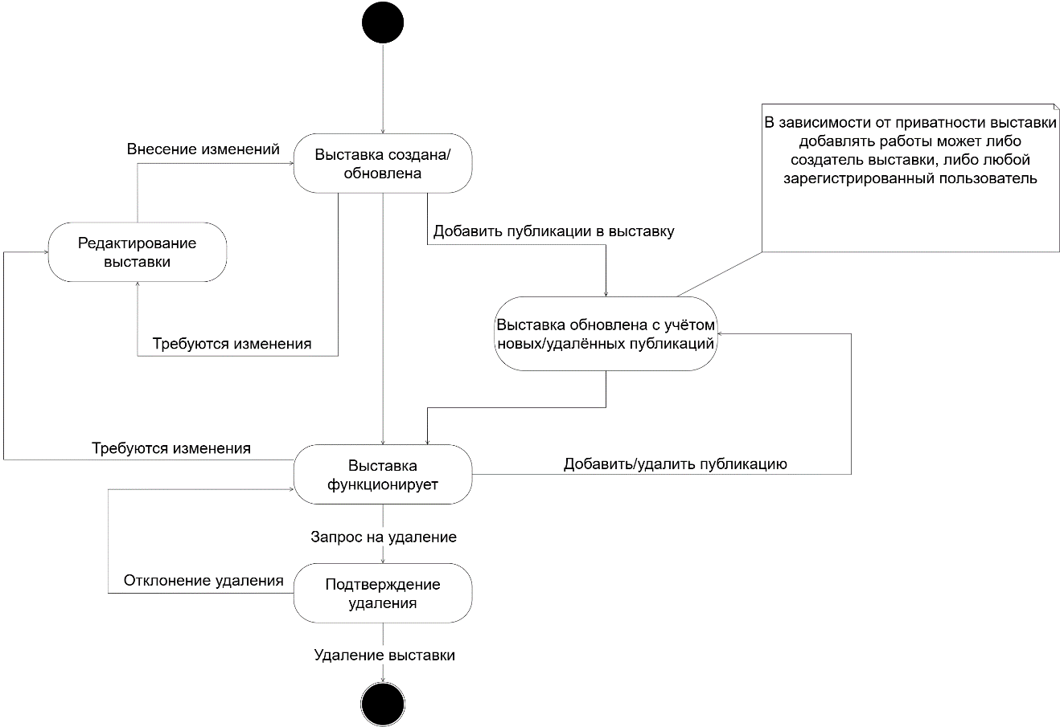
Рисунок 2. Диаграмма состояний

3.4 Диаграмма последовательностей
Диаграмма последовательностей для объекта «Выставка» представлена на рисунке 3.
Описание диаграммы последовательностей объекта «Выставка».
1. Художник создаёт выставку на форме создания выставки.
2. Запрос передаётся в контроллер.
3. Объект выставки создаётся.
4. Данные выставки заполнены.
5. Выставка отображается в приложении.
6. Художник заходит в детали выставки и хочет добавить выставку.
7. В таблицу связей публикации и выставки добавляется новая запись.
8. Публикация добавляется в выставку.
9. Выставка обновлена.
10. Те же операции по добавлению публикаций могут проделывать другие пользователи, если выставка публична.
11. Если художнику нужно удалить выставку, он делает запрос на удаление.
12. Публикации в выставке безопасно открепляются от неё.
13. Выставка удаляется.
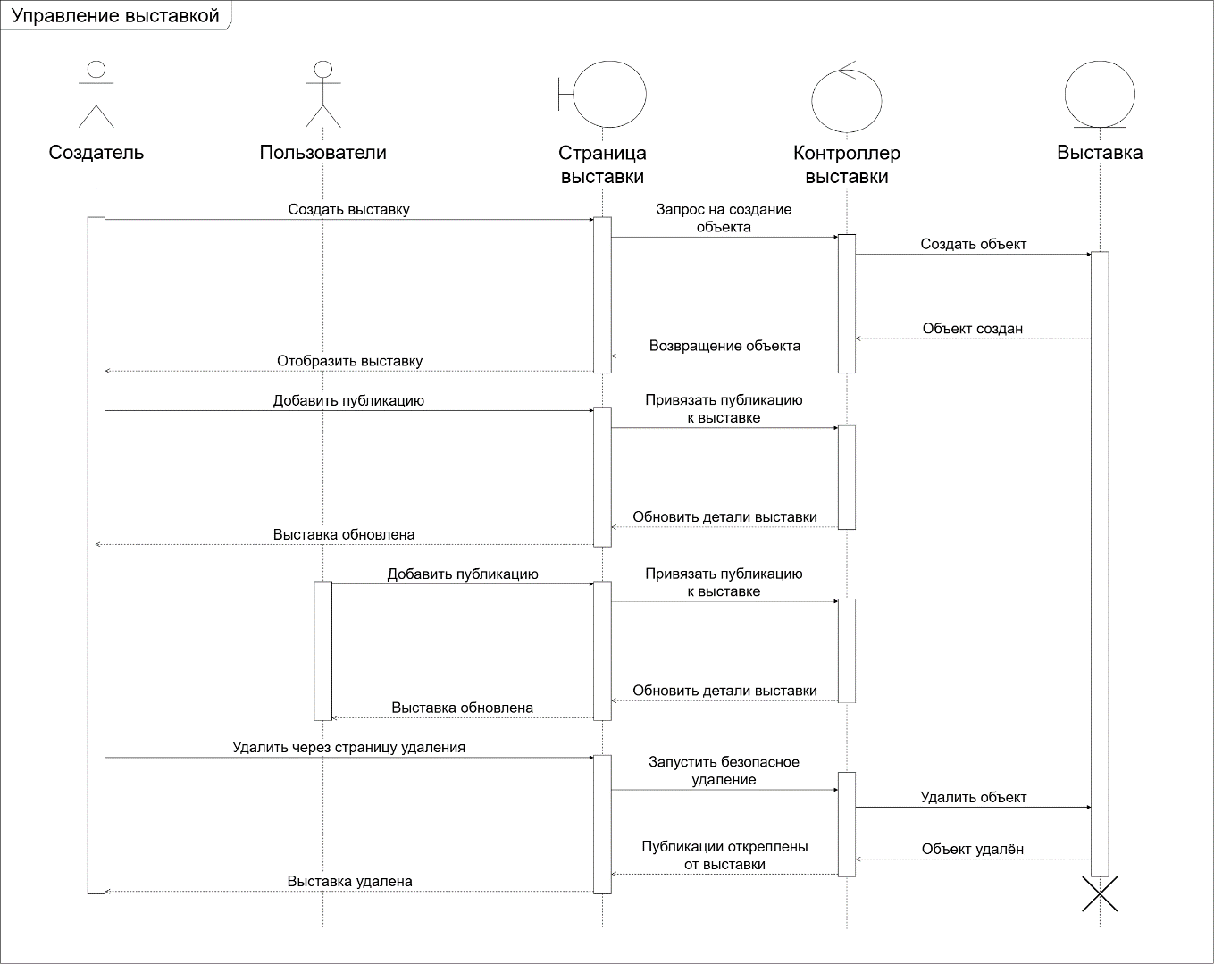
Рисунок 3. Диаграмма последовательностей

3.5 Схема бизнес-процесса (BPMN)
Схема бизнес-процесса «Управление выставкой» представлена на рисунке 4.
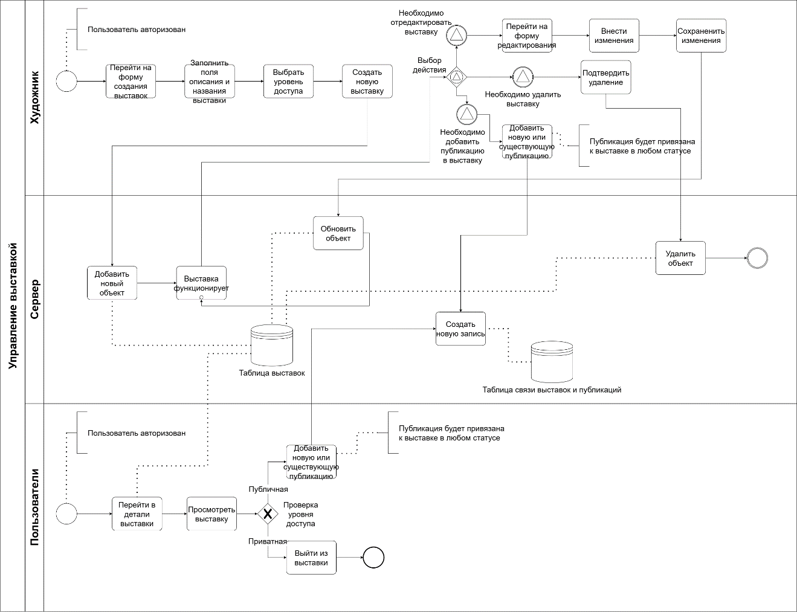
Рисунок 4. Схема бизнес-процесса

3.6 Схема взаимодействия программ
Схема взаимодействия программ для объекта «Выставка» представлена на рисунке 5.
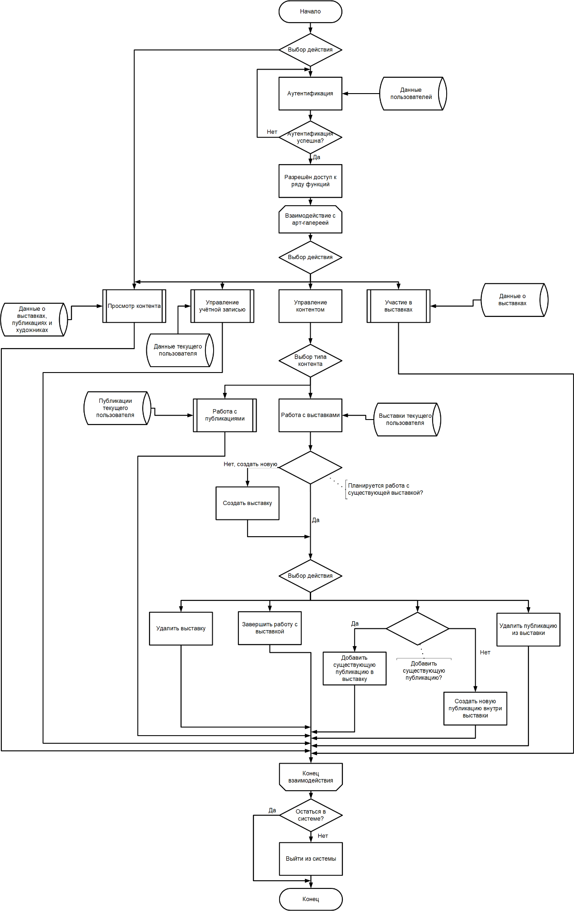
Рисунок 5. Схема взаимодействия программ

4 РЕАЛИЗАЦИЯ ПРИЛОЖЕНИЯ ДЛЯ ИС

4.1 Реализация базы данных
В мобильном приложении используются серверная и локальная база данных. Серверная база данных была реализована в веб-приложении виртуальной арт-галереи с помощью MySQL (рис. 6). Взаимодействие с базой данных организовано через современный стек технологий, включающий Hibernate ORM и Spring Data JPA, что обеспечивает эффективную работу с данными и автоматическое управление транзакциями. Серверная база данных содержит таблицы для всех необходимых для работы приложения сущностей.
На диаграмме представлено 9 таблиц:
- artworks – для записей публикаций;
- exhibitions – для записей выставок;
- exhibition_artworks – для записей публикаций, прикреплённых к выставкам;
- comments – для записей комментариев;
- users – для записей пользователей;
- roles – для записей ролей пользователей;
- likes – для записей лайков на публикациях;
- categories – для записей категорий;
- artwork_category – для записей категорий, указанных в публикациях.
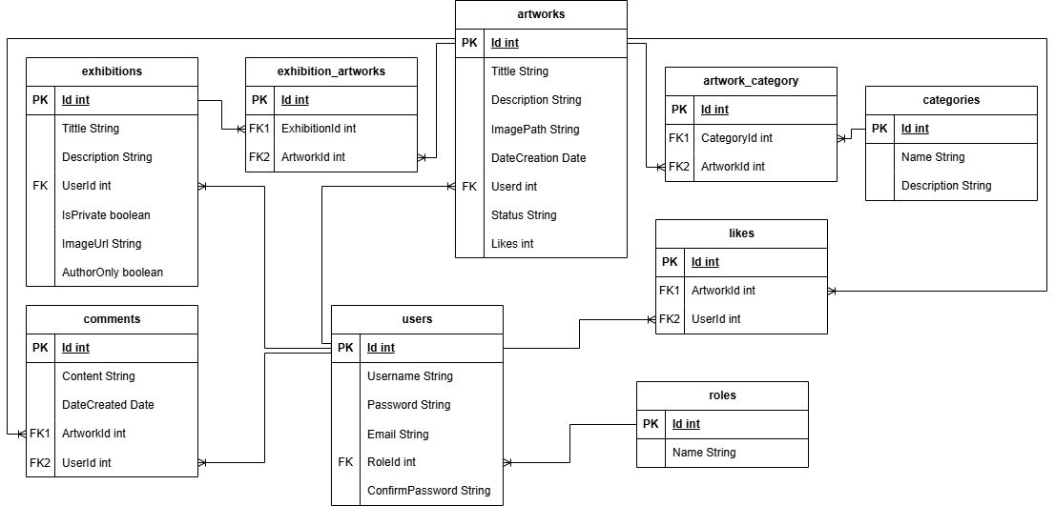
Рисунок 6. ER-диаграмма
Помимо серверной базы данных в мобильном приложении присутствует локальная. Реализовано два уровня хранения данных:
- SharedPreferences — основное локальное хранилище. Предназначено для хранения пользовательских настроек и состояния аутентификации. Удобно при повторном заходе в приложении, так как не требуется заново вводить данные аккаунта. Хранит следующие данные: токены аутентификации, состояние входа в систему, данные о пользователи.
- SQLite — база данных для кэширования. База данных сохраняет из сети для оффлайн-доступа такие данные, как пользователи, категории и публикации. Подгружает ранее просмотренные изображения независимо от того, хранится ли ссылка на них внутри серверной базы данных.

4.2 Реализация дизайна приложения
Веб-приложение информационной системы было выполнено преимущественно в фиолетовых тонах, в связи с чем акцентным цветом мобильного приложения так же стали оттенки фиолетового. Цвета преимущественно взяты на основе Material Design 3, разработанный специально под Android-приложения. Тема приложения — светлая, независимо от темы устройства.
Таблица 2. Цветовая палитра
Цвет | Hex код | Назначение
navigation_header | #B69DF8 | Цвет верхней панели навигации, статус-бара и заголовков активностей
background_primary | #EADFFF | Основной цвет фона приложения
accent_primary | #6750A4 | Основной акцентный цвет для кнопок действий и интерактивных элементов
accent_inverse | #D0BCFF | Светлый акцентный цвет для вторичных элементов
surface_primary | #FEF7FF | Цвет поверхностей (карточки, поля ввода, нижняя навигация)
text_primary | #1D1B20 | Основной цвет текста (заголовки, основной контент)
on_secondary | #4A4459 | Цвет текста на вторичных поверхностях
on_secondary_light | #79747E | Цвет вспомогательного текста (подзаголовки, метки, категории)
status_approved | #4CAF50 | Зеленый цвет для одобренных публикаций и кнопок подтверждения
status_rejected | #F44336 | Красный цвет для отклоненных публикаций и кнопок отмены
status_pending | #FFA500 | Оранжевый цвет для публикаций в ожидании модерации
chip_background_color | #E3F2FD | Фон для чипов и меток категорий
Приложение использует стандартную типографику Material Design 3. Весь текст в приложении использует Roboto для обеспечения кроссплатформенной совместимости.
Иерархия текста:
- Заголовки активностей: 20sp, bold, цвет text_primary
- Названия произведений искусства: 16sp, bold, цвет text_primary
- Основной текст: 14sp, regular, цвет text_primary
- Вспомогательный текст (имена художников, категории): 12-14sp, regular, цвет on_secondary_light
- Метки и счетчики: 12sp, regular, цвет on_secondary_light
Также для приложения был разработан узнаваемый логотип, отражающий суть системы: мольберт с нарисованной кистью (рис. 7). Было решено отказаться от чётких краёв на логотипе в пользу имитации художественных материалов.

Рисунок 7. Логотип приложения

4.3 Разработка клиентской и серверной частей приложения

4.3.1 Реализация API-соединения
Так как приложение является дополнением к уже существующему веб-приложению, то мобильное приложение должно использовать клиент-серверный подход к запросам БД, где клиент — мобильное приложение, сервер — веб-приложение. Оба приложения написаны на языке Java. Рассмотрим детальнее серверную часть:
- Серверная часть построена на фреймворке Spring с использованием Spring MVC для обработки HTTP запросов.
- Spring Security обеспечивает комплексную защиту приложения, включая аутентификацию пользователей, авторизацию доступа и защиту от распространенных уязвимостей веб-приложений.
- Для работы с базой данных используется Hibernate — мощный ORM фреймворк, который автоматически генерирует SQL запросы и управляет связями между объектами.
- Spring Data JPA предоставляет высокоуровневый интерфейс для работы с данными, значительно упрощая CRUD операции.
- Thymeleaf используется для генерации HTML страниц веб-интерфейса, что позволяет создавать динамические веб-страницы с поддержкой шаблонов.
- Для работы с JSON используется Jackson — высокопроизводительная библиотека сериализации, которая обеспечивает быструю конвертацию Java объектов в JSON формат и обратно.
В ходе создания мобильного приложения серверная часть почти не претерпела изменений, за исключением добавления новых мобильных контроллеров для отправки запросов Hibernate:
- MobileArtworkController – контроллер для работы с публикациями (код представлен в приложении А);
- MobileAuthController – контроллер аутентификации пользователей (код представлен в приложении Б);
- MobileExhibitionController – контроллер для работы с выставками (код представлен в приложении В);
- MobileUserController – контроллер для работы с профилями пользователей (код представлен в приложении Г);
Мобильное приложение взаимодействует с REST API серверной части. Все сетевые операции осуществляются через настроенный HTTP-клиент на базе библиотеки OkHttp, который обеспечивает стабильную и безопасную передачу данных. Каждый запрос проходит через систему аутентификации на базе JWT токенов, что гарантирует защиту пользовательских данных и предотвращает несанкционированный доступ к функционалу.
Мобильное приложение отправляет токены аутентификации в заголовках каждого защищенного запроса, что позволяет серверу идентифицировать пользователя и предоставлять соответствующий уровень доступа. Одной из ключевых особенностей взаимодействия является поддержка многочастной загрузки файлов через multipart/form-data, что позволяет пользователям загружать изображения произведений искусства непосредственно с мобильных устройств. Система поддерживает как простые текстовые запросы, так и сложные операции с бинарными данными, обеспечивая полноценную работу с мультимедийным контентом.
В качестве наглядного примера взаимодействия компонентов через REST API приведены спецификации некоторых бизнес-процессов мобильного приложения.

Таблица 3. Спецификация №1
ID | Наименование бизнес-операции |  |  |  |  |  | Описание
1 | Получить все категории |  |  |  |  |  | Возвращает список всех доступных категорий с количеством одобренных публикаций каждой категории
ОПИСАНИЕ ЗАПРОСА
Название метода |  |  | Тип запроса |  | Endpoint
getCategories |  |  | GET |  | http://192.168.0.51:8080/vag/api/mobile/categories
ПРИМЕР
http://192.168.0.51:8080/vag/api/mobile/categories
ПАРАМЕТРЫ ЗАПРОСА
—
ТЕЛО ЗАПРОСА
—
ОПИСАНИЕ ОТВЕТА
№ |  | Метка атрибута |  | Обязат. |  | Формат атрибута |  | Пример
1 |  | success |  | 1..1 |  | Флаг успешности операции (true/false) |  | true
2 |  | categories |  | 0..n |  | Массив объектов категорий
2.1 |  | categories[].id |  | 1..1 |  | Идентификатор категории |  | 1
2.2 |  | categories[].name |  | 1..1 |  | Название категории |  | «Живопись»
2.3 |  | categories[].description |  | 1..1 |  | Описание категории |  | «Описание категории»
2.4 |  | categories[].approvedArtworksCount |  | 1..1 |  | Количество одобренных публикаций в категории |  | 15

Таблица 4. Спецификация №2
ID | Наименование бизнес-операции |  |  |  |  |  | Описание
2 | Получить публикацию по идентификатору |  |  |  |  |  | Возвращает детальную информацию о публикации по её идентификатору, включая данные автора, категории, комментарии и информацию о лайках
ОПИСАНИЕ ЗАПРОСА
Название метода |  |  | Тип запроса |  |  | Endpoint
getArtwork |  |  | GET |  |  | http://192.168.0.51:8080/vag/api/mobile/artworks/{id}
ПРИМЕР
http://192.168.0.51:8080/vag/api/mobile/artworks/1
ПАРАМЕТРЫ ЗАПРОСА
№ |  | Метка параметра |  | Обязат. | Формат параметра |  |  | Пример
1 |  | id |  | 1..1 | Идентификатор публикации, для которой необходимо получить информацию |  |  | id=1
ТЕЛО ЗАПРОСА
—
ОПИСАНИЕ ОТВЕТА
№ |  | Метка атрибута |  | Обязат. | Формат атрибута |  |  | Пример
1 |  | success |  | 1..1 | Флаг успешности операции (true/false) |  |  | true
2 |  | artwork |  | 1..1 | Объект публикации |  |  | -
2.1 |  | artwork.id |  | 1..1 | Идентификатор публикации |  |  | 1
2.2 |  | artwork.title |  | 1..1 | Название публикации |  |  | "Название работы"
2.3 |  | artwork.description |  | 1..1 | Описание публикации |  |  | "Описание работы"
2.4 |  | artwork.imageUrl |  | 1..1 | URL изображения публикации |  |  | "/uploads/image.jpg"
2.5 |  | artwork.views |  | 1..1 | Количество просмотров публикации |  |  | 100
2.6 |  | artwork.likesCount |  | 1..1 | Количество лайков публикации |  |  | 15
2.7 |  | artwork.liked |  | 0..1 | Флаг, указывающий, лайкнул ли текущий пользователь публикацию (присутствует только если передан токен авторизации) |  |  | true
2.8 |  | artwork.user |  | 1..1 | Информация об авторе публикации |  |  | -
2.8.1 |  | artwork.user.id |  | 1..1 | Идентификатор автора |  |  | 1
2.8.2 |  | artwork.user.username |  | 1..1 | Имя пользователя автора |  |  | "artist1"
2.9 |  | artwork.categories |  | 0..n | Массив категорий публикации |  |  | -
2.9.1 |  | artwork.categories[].id |  | 1..1 | Идентификатор категории |  |  | 1
2.9.2 |  | artwork.categories[].name |  | 1..1 | Название категории |  |  | "Живопись"
2.10 |  | artwork.comments |  | 0..n | Массив комментариев к публикации |  |  | -
2.10.1 |  | artwork.comments[].id |  | 1..1 | Идентификатор комментария |  |  | 1
2.10.2 |  | artwork.comments[].content |  | 1..1 | Текст комментария |  |  | "Отличная работа!"
2.10.3 |  | artwork.comments[].user |  | 1..1 | Информация об авторе комментария |  |  | -
2.10.3.1 |  | artwork.comments[].user.id |  | 1..1 | Идентификатор автора комментария |  |  | 2
2.10.3.2 |  | artwork.comments[].user.username |  | 1..1 | Имя пользователя автора комментария |  |  | "user2"
2.10.4 |  | artwork.comments[].createdAt |  | 1..1 | Дата и время создания комментария в формате ISO 8601 |  |  | "2024-01-01T12:00:00"

Таблица 5. Спецификация №3
ID | Наименование бизнес-операции |  |  |  |  |  | Описание
3 | Поставить лайк публикации |  |  |  |  |  | Добавляет лайк текущего авторизованного пользователя к указанной публикации
ОПИСАНИЕ ЗАПРОСА
Название метода |  |  | Тип запроса |  | Endpoint
likeArtwork |  |  | POST |  | http://192.168.0.51:8080/vag/api/mobile/artworks/{id}/like
ПРИМЕР
http://192.168.0.51:8080/vag/api/mobile/artworks/1/like
ПАРАМЕТРЫ ЗАПРОСА
№ |  | Метка параметра |  | Обязат. |  | Формат параметра |  | Пример
1 |  | id |  | 1..1 |  | Идентификатор публикации, к которой необходимо поставить лайк |  | id=1
ТЕЛО ЗАПРОСА
—
ОПИСАНИЕ ОТВЕТА
№ |  | Метка атрибута |  | Обязат. |  | Формат атрибута |  | Пример
1 |  | success |  | 1..1 |  | Флаг успешности операции (true) |  | true
2 |  | message |  | 1..1 |  | Сообщение о результате операции |  | "Лайк добавлен"

Таблица 6. Спецификация №4
ID | Наименование бизнес-операции |  |  |  |  |  | Описание
4 | Создать новую публикацию |  |  |  |  |  | Создает новую публикацию с изображением, названием, описанием и привязкой к одной или нескольким категориям. Требует авторизации пользователя.
ОПИСАНИЕ ЗАПРОСА
Название метода |  |  | Тип запроса |  | Endpoint
createArtwork |  |  | POST |  | http://192.168.0.51:8080/vag/api/mobile/artworks/create
ПРИМЕР
http://192.168.0.51:8080/vag/api/mobile/artworks/create
ПАРАМЕТРЫ ЗАПРОСА
—
ТЕЛО ЗАПРОСА
№ |  | Метка параметра |  | Обязат. |  | Формат параметра |  | Пример
1 |  | title |  | 1..1 |  | Название публикации (текстовое поле, тип text/plain) |  | title="Название работы"
2 |  | description |  | 1..1 |  | Описание публикации (текстовое поле, тип text/plain) |  | description="Описание работы"
3 |  | categoryIds |  | 1..1 |  | JSON массив идентификаторов категорий в виде строки (текстовое поле, тип text/plain) |  | categoryIds="[1, 2, 3]"
4 |  | imageFile |  | 1..1 |  | Файл изображения публикации (тип image/*, поддерживаются форматы JPEG, PNG и др.) |  | imageFile=<файл изображения>
ОПИСАНИЕ ОТВЕТА
№ |  | Метка атрибута |  | Обязат. |  | Формат атрибута |  | Пример
1 |  | success |  | 1..1 |  | Флаг успешности операции (true) |  | true
2 |  | message |  | 1..1 |  | Сообщение о результате операции |  | "Работа успешно создана"
3 |  | artwork |  | 1..1 |  | Объект созданной публикации |  | -
3.1 |  | artwork.id |  | 1..1 |  | Идентификатор созданной публикации |  | 1
3.2 |  | artwork.title |  | 1..1 |  | Название публикации |  | "Название работы"
3.3 |  | artwork.description |  | 1..1 |  | Описание публикации |  | "Описание работы"
3.4 |  | artwork.imageUrl |  | 1..1 |  | URL загруженного изображения на сервере |  | "/uploads/artworks/image_123.jpg"
3.5 |  | artwork.status |  | 1..1 |  | Статус публикации (PENDING - ожидает модерации, APPROVED - одобрена, REJECTED - отклонена) |  | "PENDING"

4.3.2 Использованные библиотеки
В мобильной части приложения подобран набор библиотек, каждая из которых выполняет свою специфическую функцию.
- Библиотека Retrofit обеспечивает удобную работу с REST API, автоматически преобразуя JSON ответы сервера в Java объекты и наоборот. Это значительно упрощает процесс сетевого взаимодействия и позволяет разработчикам сосредоточиться на бизнес-логике приложения.
- Для работы с изображениями применяется Glide — мощная библиотека для загрузки и кэширования изображений, которая автоматически оптимизирует использование памяти и обеспечивает плавную прокрутку списков с большим количеством визуального контента.
- Material Design Components предоставляют готовые компоненты пользовательского интерфейса, соответствующие современным стандартам дизайна Google, что обеспечивает единообразный и интуитивно понятный пользовательский опыт.
- Архитектурные компоненты Android, такие как ViewModel и LiveData, обеспечивают правильную организацию жизненного цикла данных и предотвращают утечки памяти.
- Room persistence library подготовлена для реализации локального кэширования данных.

4.3.3 Оптимизация производительности
Приложение оптимизировано для работы на мобильных устройствах с учетом ограничений ресурсов. Используется пагинация для загрузки больших объемов данных, кэширование изображений для ускорения повторных просмотров, и эффективное управление памятью. Система асинхронных запросов предотвращает блокирование пользовательского интерфейса во время сетевых операций.

4.4 Структура мобильного приложения
Детальнее рассмотрим компоненты мобильного приложения.
1. Работа с данными
1.1 База данных (database/)
- AppDatabase.java - главный класс базы данных Room с настройкой подключения и версиями
- dao/ - Data Access Objects для работы с сущностями
  - ArtworkDao.java - операции CRUD с публикациями
  - UserDao.java - операции с пользователями
- entity/ - модели данных для локальной базы данных
  - ArtworkEntity.java - сущность публикаций
  - UserEntity.java - сущность пользователя
1.2 Модели данных (model/)
- ApiResponse.java - общая модель ответов API
- Artwork.java - модель публикаций
- AuthResponse.java - модель ответа аутентификации
- DocPage.java - модель страницы документации
- Exhibition.java - модель выставки
- User.java - модель пользователя
2. Сетевое взаимодействие (network/)
- ApiClient.java - настройка HTTP клиента OkHttp с интерцепторами для логирования и аутентификации
- ApiService.java - интерфейс Retrofit с определением всех API endpoints
- NetworkModule.java - модуль зависимостей для DI (Dependency Injection)
3. Репозитории (repository/)
- ArtworkRepository.java - основной репозиторий для работы с публикациями
- AuthRepository.java - аутентификация и авторизация пользователей
- DocumentationRepository.java - работа с документацией приложения
- ExhibitionRepository.java - управление выставками
- UserRepository.java - операции с пользовательскими профилями
4. Сервисы (service/)
- MarkdownApiService.java - сервис для работы с Markdown контентом и документацией
5. Пользовательский интерфейс (ui/)
5.1. Активности (activity/)
- MainActivity.java - главная активность с нижней навигацией
- LoginActivity.java - экран входа в систему
- RegisterActivity.java - регистрация нового пользователя
- ProfileActivity.java - просмотр и редактирование профиля
- ArtworkDetailActivity.java - детальный просмотр публикации
- CreateArtworkActivity.java - создание новой публикации
- EditArtworkActivity.java - редактирование публикации
- ExhibitionListActivity.java - список выставок
5.2. Фрагменты (fragment/)
- HomeFragment.java - домашняя страница с галереей
- GalleryFragment.java - галерея
- ArtistsFragment.java - список художников
- ProfileFragment.java - профиль пользователя
- DocumentationFragment.java - документация приложения
5.3. Адаптеры (adapter/)
- ArtworkAdapter.java - адаптер для списка публикаций
- ArtistsAdapter.java - адаптер для списка художников
- ExhibitionAdapter.java - адаптер для выставок
- DocumentationAdapter.java - адаптер для документации
- ProfilePagerAdapter.java - адаптер для вкладок профиля
5.4. ViewModel'ы (viewmodel/)
- ArtworkViewModel.java - управление состоянием публикаций
- AuthViewModel.java - управление аутентификацией
- UserViewModel.java - управление пользовательскими данными
- ExhibitionViewModel.java - управление выставками
- DocumentationViewModel.java - управление документацией
6. Утилиты (util/)
- SharedPreferencesHelper.java - работа с локальным хранилищем настроек
- ImageUtils.java - утилиты для работы с изображениями
- MarkdownHelper.java - обработка Markdown контента
- CustomLinkMovementMethod.java - кастомная обработка ссылок
- CustomLinkResolver.java - разрешение ссылок в тексте
7. Android специфические компоненты
- AndroidManifest.xml - декларация разрешений, активностей и конфигурации приложения
- build.gradle - конфигурация сборки с зависимостями (Retrofit, Room, Glide, Material Design)
- values/ - ресурсы приложения (цвета, строки, темы, стили)
- layout/ - XML файлы разметки пользовательского интерфейса
- drawable/ - графические ресурсы и векторные иконки

4.5 Архитектура приложения
Архитектура приложения тщательно спроектирована для обеспечения надежного взаимодействия между мобильным клиентом и серверной частью, с учетом особенностей работы с мультимедиа и необходимостью поддержания высокого уровня безопасности. Диаграмма развёртывания представлена на рисунке 8.
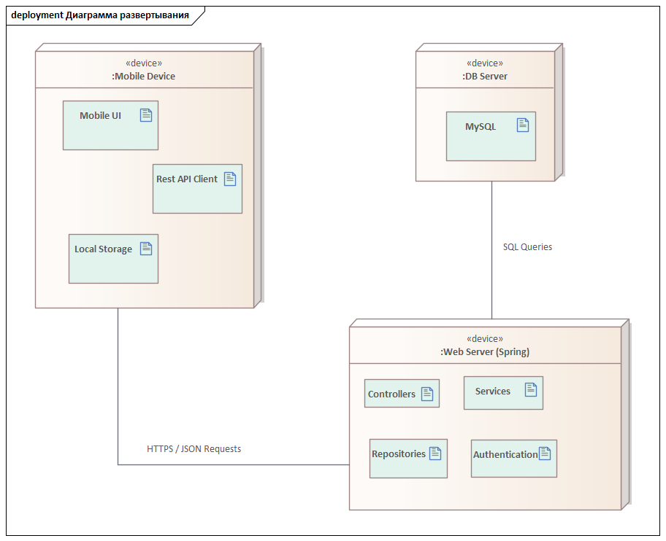
Рисунок 8. Диаграмма развёртывания

4.6 Репозиторий проекта
Код всего проекта доступен по ссылке — https://github.com/MaryZhminkovskaya/VAG_Mobile

4.7 Документация
В репозитории GitHub содержатся markdown-файлы с документацией. Документация по использованию мобильного приложения может быть полезна пользователю, в связи с чем была реализована возможность обратиться к документации через мобильное приложение (рис. 9).
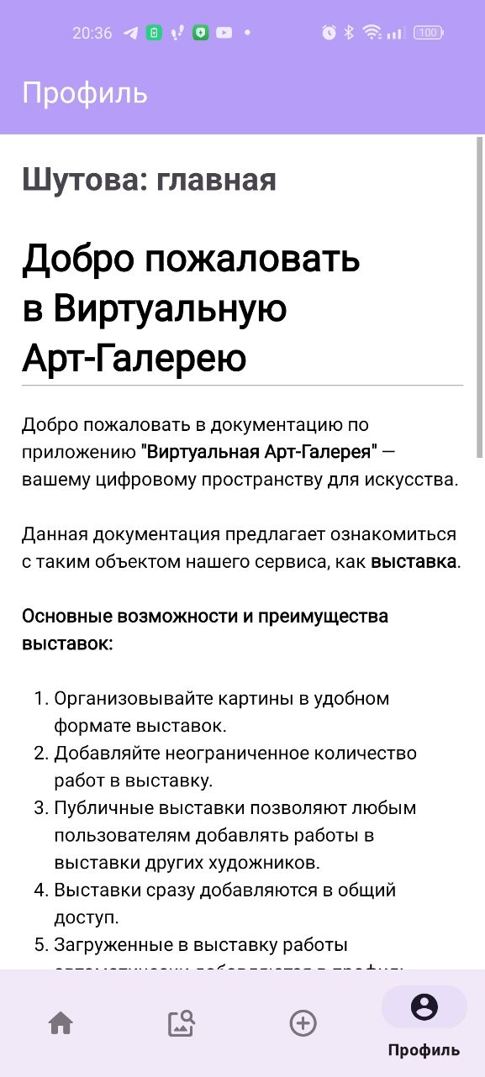
Рисунок 9. Пример документации

4.8 Страницы приложения
Страницы готового приложения представлены на рисунках 10-19.
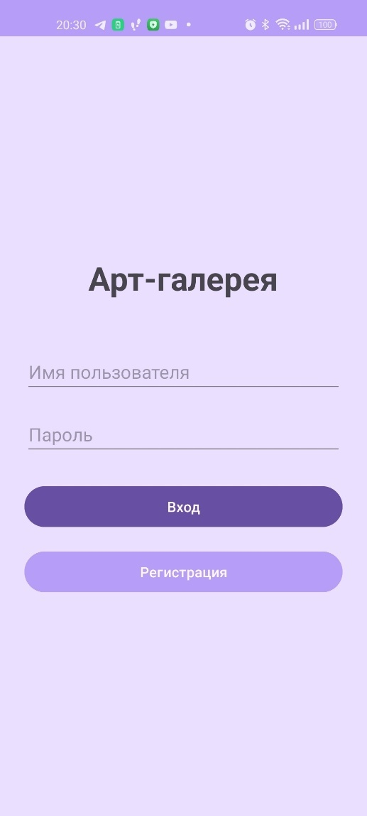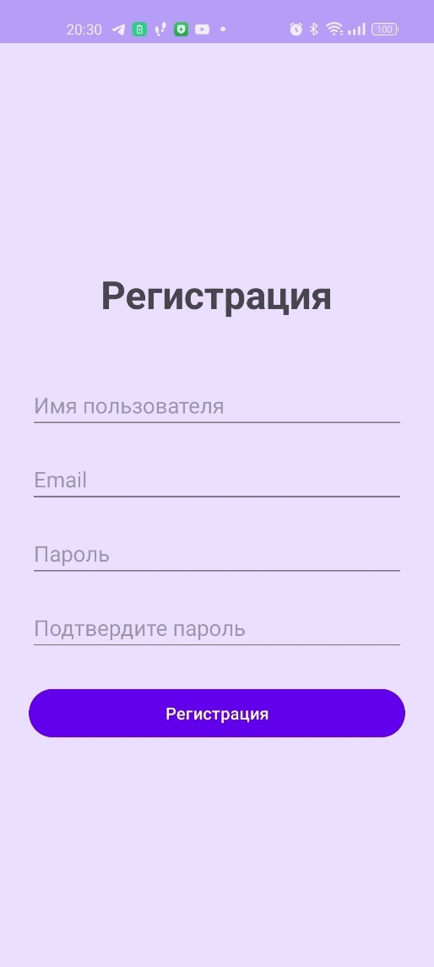
Рисунок 10. Экраны авторизации и регистрации
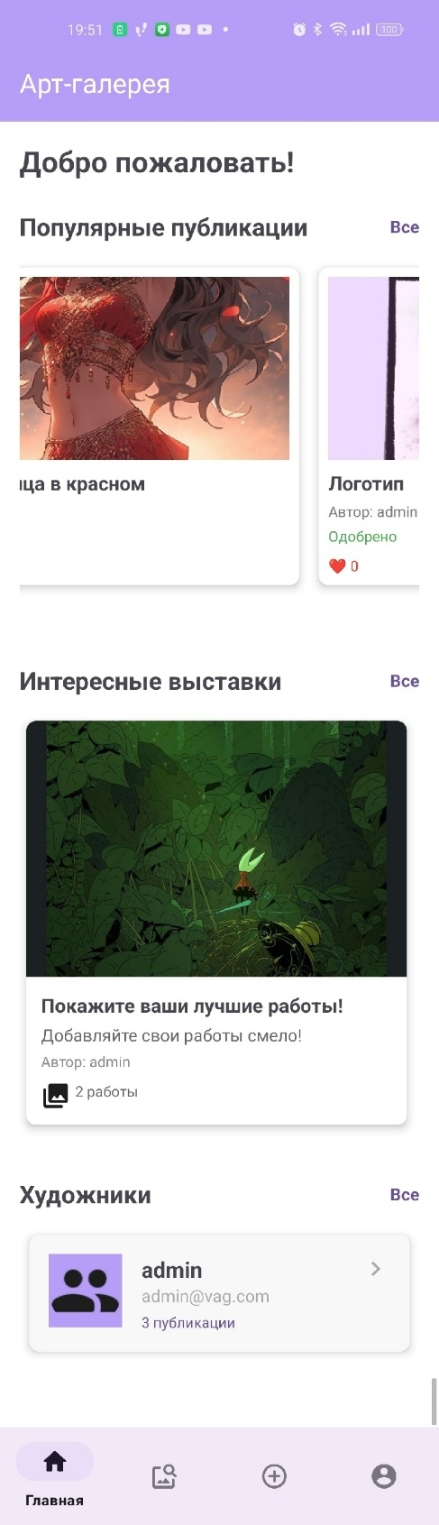
Рисунок 11. Главная страница
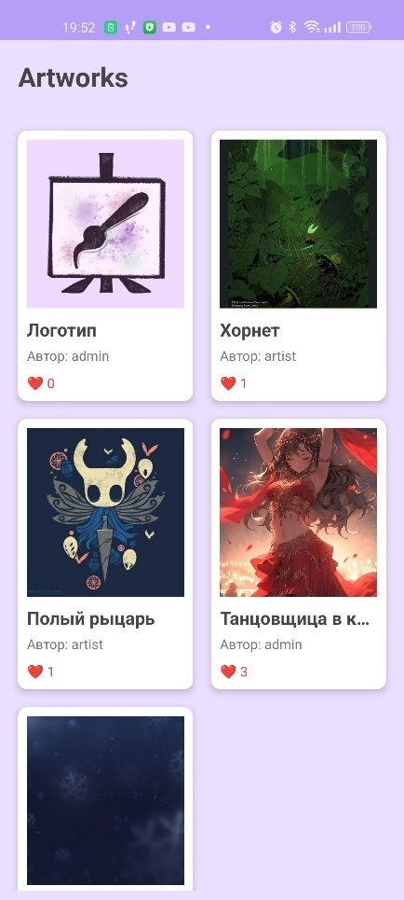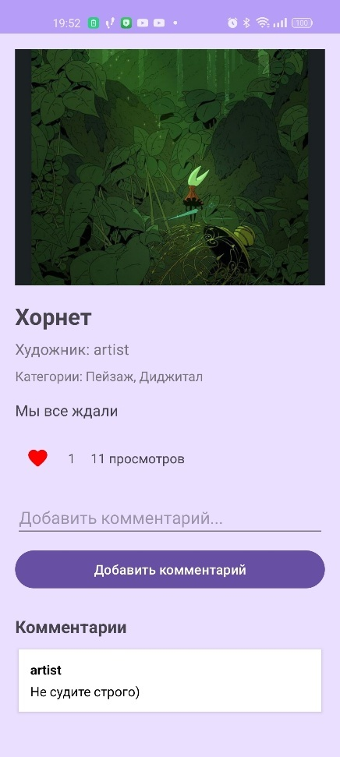
Рисунок 12. Отображение публикаций
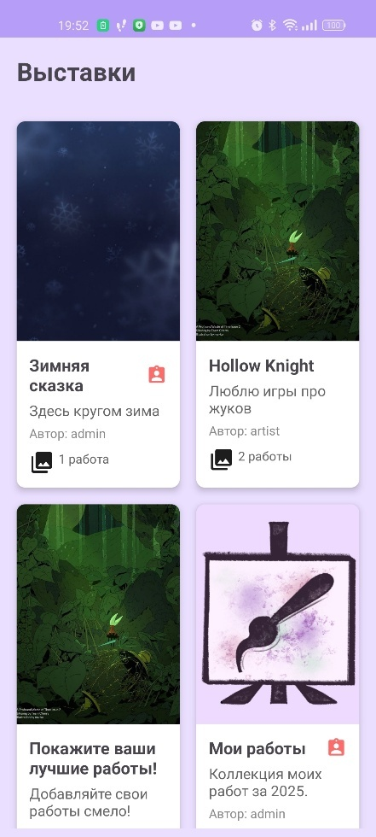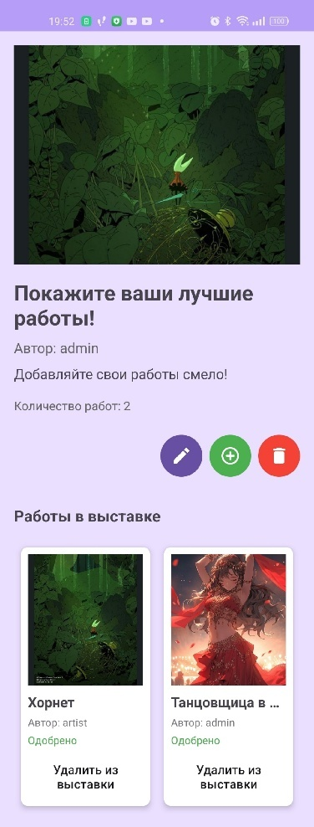
Рисунок 13. Отображение выставок
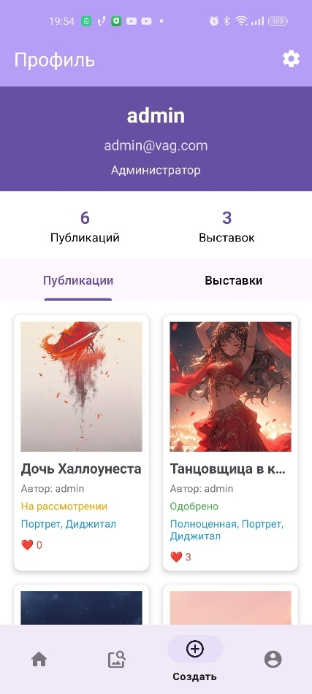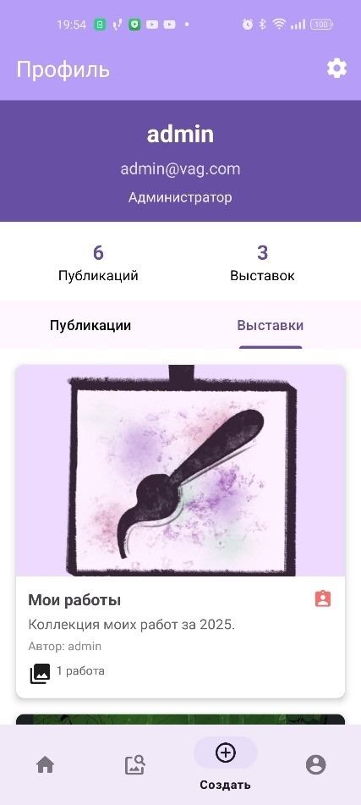
Рисунок 14. Частичный профиль пользователя
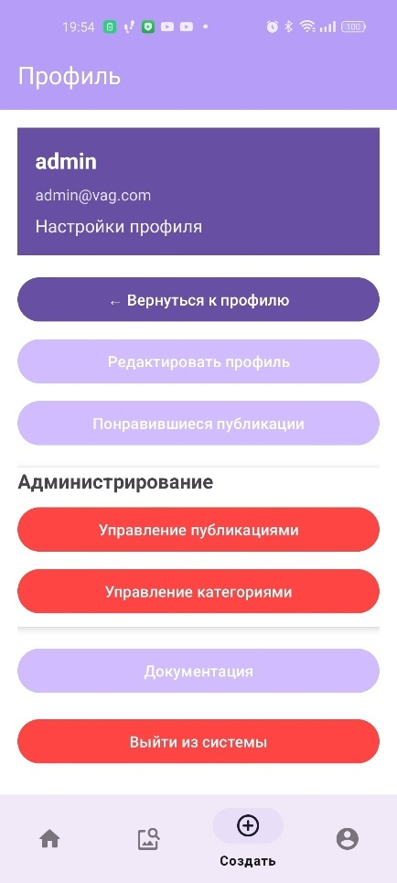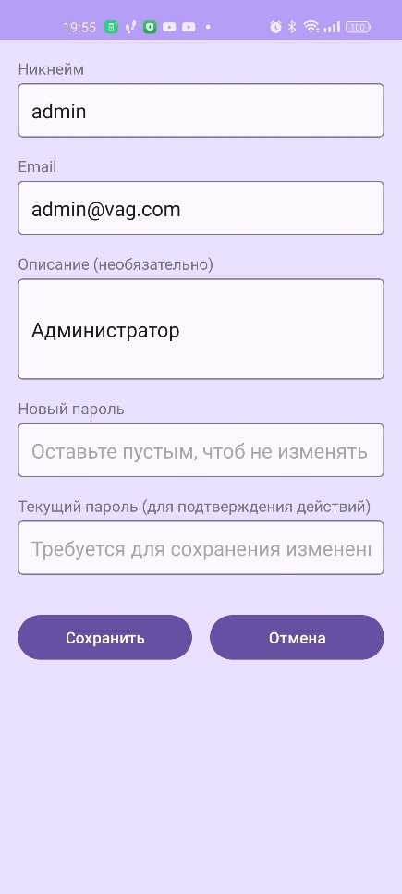
Рисунок 15. Настройки аккаунта
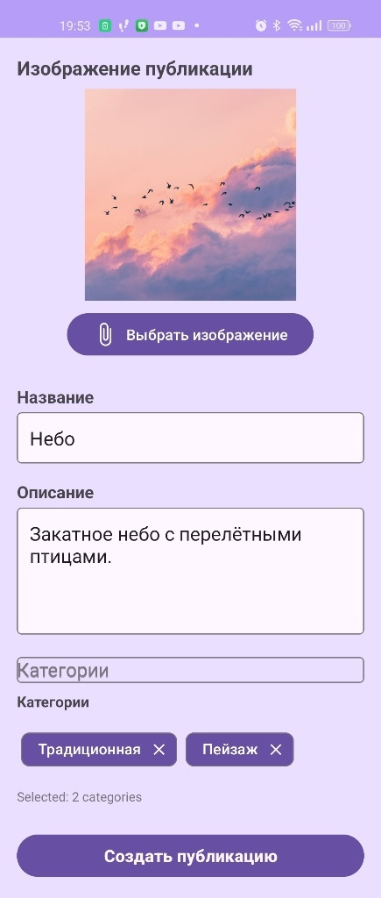
Рисунок 16. Создание публикации

Рисунок 17. Создание выставки
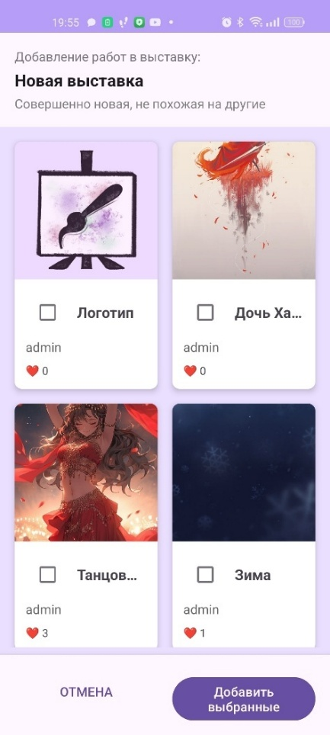
Рисунок 18. Добавление существующих работ в выставку
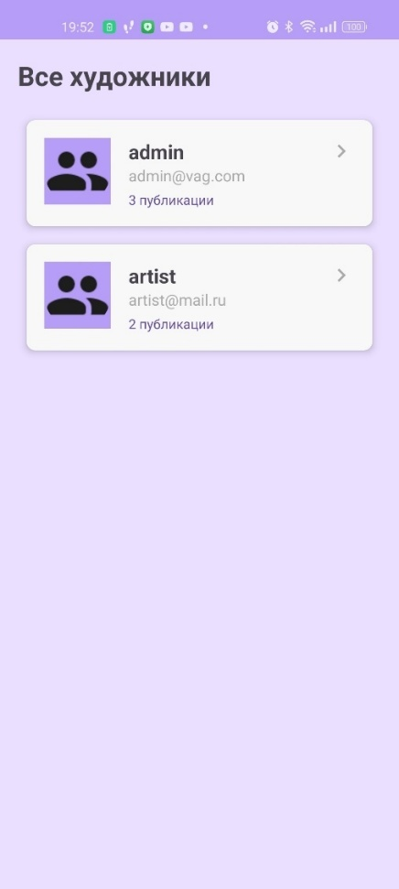
Рисунок 19. Отображение пользователей

5 ТЕСТИРОВАНИЕ ПРИЛОЖЕНИЯ И ПУБЛИКАЦИЯ В МАГАЗИН ПРИЛОЖЕНИЙ

5.1 Тестирование
Чтобы убедиться, что разработанное мобильное приложение функционирует корректно, будет проведено ручное тестирование для объектов публикация, выставка и пользователь. Для каждого объекта будет выбран один метод на рассмотрение. Тестирование будет выполняться на мобильном устройстве, а ответ приходить в виде запроса Hibernate из командной строки запущенного Tomcat 9.

Таблица 7. Тест-кейс №1
Название тест кейса: | Перейти в детали публикации
Начальное условие: | Сервер запущен
Последовательность действий: | 1) Выбрать из списка публикации нужную  2) Нажать на публикацию
Ожидаемый результат тест кейса: | Выбор данных публикации и вывод этих данных
Реальный результат тест кейса: | 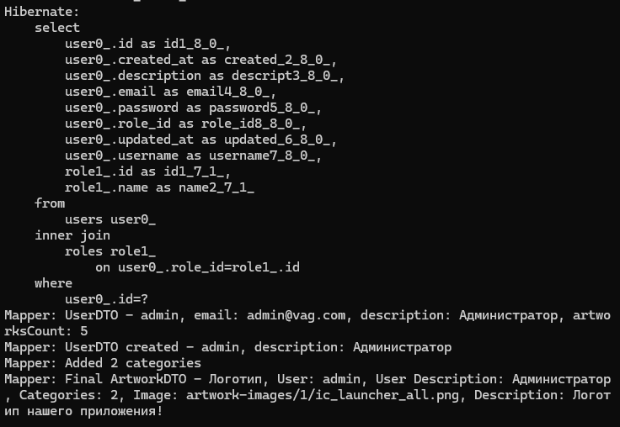  Результат соответствует ожиданиям

Таблица 8. Тест-кейс №2
Название тест кейса: | Переход на страницу добавления существующей публикации в выставку
Начальное условие: | Сервер запущен, пользователь авторизован
Последовательность действий: | 1) Выбрать выставки с возможностью добавлять публикации  2) Нажать на кнопку «Добавить работу»  3) Нажать на кнопку «Добавить работу из профиля»
Ожидаемый результат тест кейса: | Запрос на получение всех публикаций текущего пользователя, которые не добавлены в выставку
Реальный результат тест кейса: | 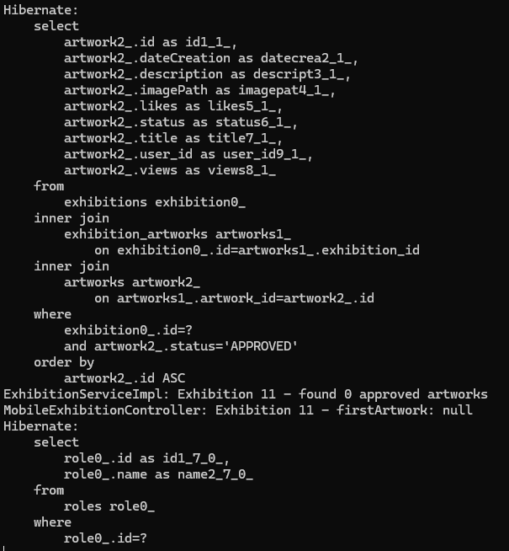  Результат соответствует ожиданиям

Таблица 9. Тест-кейс №3
Название тест кейса: | Переход на активность редактирования профиля
Начальное условие: | Сервер запущен, пользователь авторизован
Последовательность действий: | 1) В меню навигации перейти к профилю  2) Перейти в меню настроек профиля  3) Нажать кнопку «Редактировать профиль»
Ожидаемый результат тест кейса: | Запрос и вывод данных о текущем пользователе
Реальный результат тест кейса: | 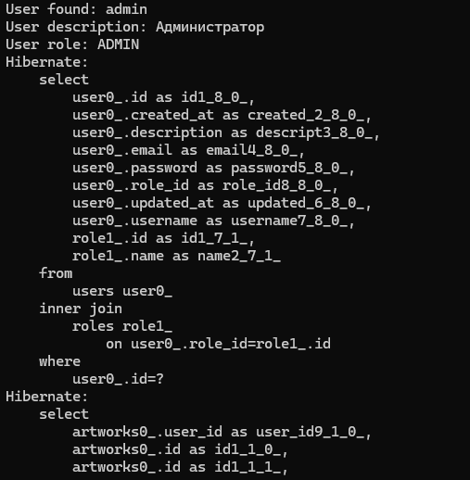  Результат соответствует ожиданиям, также была выведена дополнительная информация о публикациях и выставках
В результате тестирования мобильного приложения не было выявлено проблем с запросом и выводом данных от Hibernate. Клиент-серверное приложение работает корректно для указанных выше методов, все данные выводятся должным образом, мобильное приложение тоже выводит данные в соответствии с ответом Hibernate. Были рассмотрены все объекты тестирования, на которые сделан упор в текущем модуле.

5.2 Публикация в RuStore
В связи с тем, что мобильное приложение напрямую зависит от сервера, который запускается локально, положительный результат был невозможен изначально, однако попытки были предприняты и дали свои плоды.
Для того чтобы иметь возможность загружать собственные приложения в RuStore, была заведена учётная запись разработчика. Заранее подготовленный APK-файл с релизной версией приложения и ключом подписи был загружен на сайт RuStore для разработчиков. По истечении некоторого времени был получен ответ от модераторов о некорректной вёрстке (рис. 20-21).
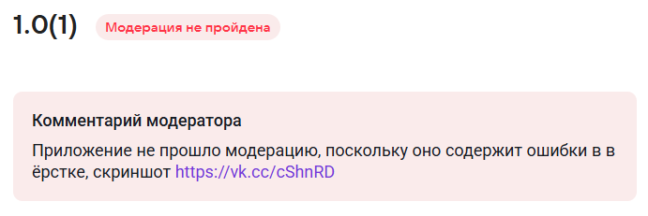
Рисунок 20. Комментарий модератора
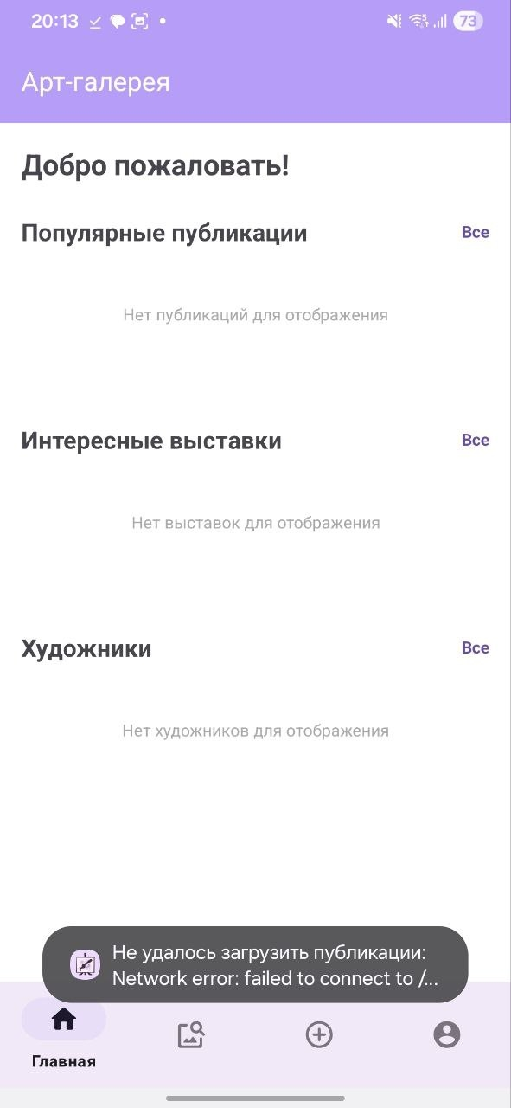
Рисунок 21. Причина отказа

6 ЗАКЛЮЧЕНИЕ
В рамках выполнения курсового проекта было реализовано мобильное приложение информационной системы «Виртуальная арт-галерея» модуля эксплуатации. Разработка данного модуля позволила создать функциональный инструмент для управления публикациями и выставками, взаимодействия с художниками и посетителями, а также просмотра данных внутри галереи.
В ходе работы были выполнены все поставленные задачи:
Проведен анализ предметной области, были описаны требования к системе и проведён обзор аналогов.
Выполнено проектирование архитектуры мобильного приложения и разработана модель данных.
Реализована программная система с использованием необходимых технологий и разработан свой API.
Составлено и проведено тестирование отклика мобильного приложения.
Была осуществлена попытка развернуть мобильное приложение в магазине приложений.
Составлена пояснительная записка, в которой детализированы этапы разработки, структура системы и реализованные функциональные возможности.
Созданное приложение обеспечивает удобный доступ пользователей к публикациям и выставкам, расширяет возможности художников для продвижения их работ, а также предоставляет возможность настраивать профиль под себя.
Данный проект демонстрирует, что виртуальные арт-галереи становятся эффективным решением для популяризации искусства в условиях цифровизации. Разработанная система не только решает практические задачи управления контентом, но и способствует созданию уникального пользовательского опыта, что делает ее актуальной и перспективной для дальнейшего развития.

СПИСОК ИСПОЛЬЗОВАННЫХ ИСТОЧНИКОВ
- Куличенко А.П., Найдыш А.В. Анализ современных средств разработки мобильных приложений // Международный студенческий научный вестник. 2023. № 6. URL: https://eduherald.ru/ru/article/view?id=21412 (дата обращения: 12.10.2025).
- Басшыкызы Д. Разработка мобильного приложения // КиберЛенинка. URL: https://cyberleninka.ru/article/n/razrabotka-mobilnogo-prilozheniya (дата обращения: 21.10.2025).
- Костромин С.Н., Васева Е.С. Проектирование и разработка мобильного приложения «Сведения о сотрудниках» // Научное обозрение. Технические науки. URL: https://science-engineering.ru/ru/article/view?id=1363 (дата обращения: 21.10.2025).
- Можаровский Е.А. Разработка мобильных приложений: от идеи до рынка // Современные научные исследования и инновации. 2024. № 1. URL: https://web.snauka.ru/issues/2024/01/101464 (дата обращения: 12.11.2025).
- Глушенко С.А., Долженко А.И. Разработка мобильных приложений: Учебное пособие. Ростов-на-Дону: издательство РГЭУ (РИНХ), 2018. 221 с.
- Соколова В.В. Разработка мобильных приложений: Учебное пособие. Томск: Изд-во Томского политех. университета, 2014. 176 с.
- Соколова В.В. Вычислительная техника и информационные технологии. Разработка мобильных приложений: учебное пособие для вузов. Москва: Издательство Юрайт, 2020. 175 с.

ПРИЛОЖЕНИЕ А. ЛИСТИНГ MOBILEARTWORKCONTROLLER.JAVA
package com.example.vag.controller.mobile;

import com.example.vag.dto.ArtworkDTO;
import com.example.vag.mapper.ArtworkMapper;
import com.example.vag.model.Artwork;
import com.example.vag.model.User;
import com.example.vag.repository.CategoryRepository;
import com.example.vag.service.ArtworkService;
import com.example.vag.service.UserService;
import com.example.vag.util.FileUploadUtil;
import org.springframework.data.domain.Page;
import org.springframework.data.domain.PageRequest;
import org.springframework.data.domain.Pageable;
import org.springframework.http.ResponseEntity;
import org.springframework.web.bind.annotation.*;
import org.springframework.web.multipart.MultipartFile;

import java.util.HashMap;
import java.util.List;
import java.util.Map;

@RestController
@RequestMapping("/api/mobile")
public class MobileArtworkController {

private final ArtworkService artworkService;
private final UserService userService;
private final FileUploadUtil fileUploadUtil;
private final ArtworkMapper artworkMapper;
private final CategoryRepository categoryRepository;

public MobileArtworkController(ArtworkService artworkService,
UserService userService,
FileUploadUtil fileUploadUtil,
ArtworkMapper artworkMapper,
CategoryRepository categoryRepository) {
this.artworkService = artworkService;
this.userService = userService;
this.fileUploadUtil = fileUploadUtil;
this.artworkMapper = artworkMapper;
this.categoryRepository = categoryRepository;
}

private User getCurrentUser(String authHeader) {
if (authHeader == null) {
return null;
}

MobileAuthController authController = new MobileAuthController(userService);
return authController.getUserFromToken(authHeader);
}

@GetMapping("/artworks")
public ResponseEntity<?> getApprovedArtworks(
@RequestParam(defaultValue = "0") int page,
@RequestParam(defaultValue = "20") int size) {

try {
Pageable pageable = PageRequest.of(page, size);
Page<Artwork> artworks = artworkService.findPaginatedApprovedArtworks(pageable);

List<ArtworkDTO> artworkDTOs = artworkMapper.toSimpleDTOList(artworks.getContent());

Map<String, Object> response = new HashMap<>();
response.put("success", true);
response.put("artworks", artworkDTOs);
response.put("totalPages", artworks.getTotalPages());
response.put("currentPage", artworks.getNumber());
response.put("totalItems", artworks.getTotalElements());

return ResponseEntity.ok(response);
} catch (Exception e) {
Map<String, Object> response = new HashMap<>();
response.put("success", false);
response.put("message", "Не удалось загрузить работы");
return ResponseEntity.badRequest().body(response);
}
}

@GetMapping("/artworks/{id}")
public ResponseEntity<?> getArtwork(@PathVariable Long id,
@RequestHeader(value = "Authorization", required = false) String authHeader) {
try {
Artwork artwork = artworkService.findByIdWithComments(id);
System.out.println("MobileArtworkController: Found artwork with ID: " + id + ", comments count: " + (artwork.getComments() != null ? artwork.getComments().size() : 0));

User currentUser = getCurrentUser(authHeader);

boolean isApproved = "APPROVED".equals(artwork.getStatus());
boolean isAuthor = currentUser != null && artwork.getUser() != null &&
currentUser.getId().equals(artwork.getUser().getId());
boolean isAdmin = currentUser != null && currentUser.hasRole("ADMIN");

if (!isApproved && !isAuthor && !isAdmin) {
Map<String, Object> response = new HashMap<>();
response.put("success", false);
response.put("message", "Доступ запрещен");
return ResponseEntity.status(403).body(response);
}

if (isApproved) {
artworkService.incrementViews(id);
}

if (currentUser != null) {
boolean isLiked = artworkService.isLikedByUser(artwork, currentUser);
artwork.setLiked(isLiked);
}

ArtworkDTO artworkDTO = artworkMapper.toDTO(artwork);

Map<String, Object> response = new HashMap<>();
response.put("success", true);
response.put("artwork", artworkDTO);

return ResponseEntity.ok(response);
} catch (Exception e) {
Map<String, Object> response = new HashMap<>();
response.put("success", false);
response.put("message", "Работа не найдена");
return ResponseEntity.notFound().build();
}
}

@PostMapping("/artworks/{id}/like")
public ResponseEntity<?> likeArtwork(@PathVariable Long id,
@RequestHeader(value = "Authorization", required = false) String authHeader) {
try {
User user = getCurrentUser(authHeader);

if (user == null) {
Map<String, Object> response = new HashMap<>();
response.put("success", false);
response.put("message", "Требуется аутентификация");
return ResponseEntity.status(401).body(response);
}

artworkService.likeArtwork(id, user);

Map<String, Object> response = new HashMap<>();
response.put("success", true);
response.put("message", "Лайк успешно поставлен");
return ResponseEntity.ok(response);
} catch (Exception e) {
Map<String, Object> response = new HashMap<>();
response.put("success", false);
response.put("message", "Не удалось поставить лайк");
return ResponseEntity.badRequest().body(response);
}
}

@PostMapping("/artworks/{id}/unlike")
public ResponseEntity<?> unlikeArtwork(@PathVariable Long id,
@RequestHeader(value = "Authorization", required = false) String authHeader) {
try {
User user = getCurrentUser(authHeader);

if (user == null) {
Map<String, Object> response = new HashMap<>();
response.put("success", false);
response.put("message", "Требуется аутентификация");
return ResponseEntity.status(401).body(response);
}

artworkService.unlikeArtwork(id, user);

Map<String, Object> response = new HashMap<>();
response.put("success", true);
response.put("message", "Лайк успешно убран");
return ResponseEntity.ok(response);
} catch (Exception e) {
Map<String, Object> response = new HashMap<>();
response.put("success", false);
response.put("message", "Не удалось убрать лайк");
return ResponseEntity.badRequest().body(response);
}
}

@PostMapping("/artworks/{id}/comment")
public ResponseEntity<?> addComment(@PathVariable Long id,
@RequestParam String content,
@RequestHeader(value = "Authorization", required = false) String authHeader) {
try {
User user = getCurrentUser(authHeader);

if (user == null) {
Map<String, Object> response = new HashMap<>();
response.put("success", false);
response.put("message", "Требуется аутентификация");
return ResponseEntity.status(401).body(response);
}

artworkService.addComment(id, user, content);

Artwork artwork = artworkService.findByIdWithComments(id);
ArtworkDTO artworkDTO = artworkMapper.toDTO(artwork);

Map<String, Object> response = new HashMap<>();
response.put("success", true);
response.put("artwork", artworkDTO);
response.put("message", "Комментарий успешно добавлен");

return ResponseEntity.ok(response);
} catch (Exception e) {
Map<String, Object> response = new HashMap<>();
response.put("success", false);
response.put("message", "Не удалось добавить комментарий");
return ResponseEntity.badRequest().body(response);
}
}

@PostMapping("/artworks/create")
public ResponseEntity<?> createArtwork(
@RequestParam String title,
@RequestParam String description,
@RequestParam List<Long> categoryIds,
@RequestParam MultipartFile imageFile,
@RequestHeader(value = "Authorization", required = false) String authHeader) {

try {
User currentUser = getCurrentUser(authHeader);

if (currentUser == null) {
Map<String, Object> response = new HashMap<>();
response.put("success", false);
response.put("message", "Требуется аутентификация");
return ResponseEntity.status(401).body(response);
}

Artwork artwork = new Artwork();
artwork.setTitle(title);
artwork.setDescription(description);

Artwork savedArtwork = artworkService.createWithCategories(artwork, imageFile, currentUser, categoryIds);
ArtworkDTO artworkDTO = artworkMapper.toSimpleDTO(savedArtwork);

Map<String, Object> response = new HashMap<>();
response.put("success", true);
response.put("artwork", artworkDTO);
response.put("message", "Работа успешно создана");

return ResponseEntity.ok(response);
} catch (Exception e) {
Map<String, Object> response = new HashMap<>();
response.put("success", false);
response.put("message", "Не удалось создать работу");
return ResponseEntity.badRequest().body(response);
}
}

@PostMapping("/artworks/create-simple")
public ResponseEntity<?> createArtworkSimple(
@RequestParam String title,
@RequestParam String description,
@RequestHeader(value = "Authorization", required = false) String authHeader) {

try {
User currentUser = getCurrentUser(authHeader);

if (currentUser == null) {
Map<String, Object> response = new HashMap<>();
response.put("success", false);
response.put("message", "Требуется аутентификация");
return ResponseEntity.status(401).body(response);
}

Artwork artwork = new Artwork();
artwork.setTitle(title);
artwork.setDescription(description);
artwork.setStatus("PENDING");

Artwork savedArtwork = artworkService.create(artwork, null, currentUser);
ArtworkDTO artworkDTO = artworkMapper.toSimpleDTO(savedArtwork);

Map<String, Object> response = new HashMap<>();
response.put("success", true);
response.put("artwork", artworkDTO);
response.put("message", "Работа успешно создана");

return ResponseEntity.ok(response);
} catch (Exception e) {
Map<String, Object> response = new HashMap<>();
response.put("success", false);
response.put("message", "Не удалось создать работу");
return ResponseEntity.badRequest().body(response);
}
}

@GetMapping("/users/{userId}/artworks/all")
public ResponseEntity<?> getAllUserArtworks(
@PathVariable Long userId,
@RequestHeader("Authorization") String authHeader,
@RequestParam(defaultValue = "0") int page,
@RequestParam(defaultValue = "20") int size) {

User currentUser = getCurrentUser(authHeader);
if (currentUser == null) {
return ResponseEntity.status(401).body(Map.of("success", false, "message", "Требуется аутентификация"));
}

boolean isOwnProfile = currentUser.getId().equals(userId);
boolean isAdmin = currentUser.hasRole("ADMIN");

if (!isOwnProfile && !isAdmin) {
return ResponseEntity.status(403).body(Map.of("success", false, "message", "Доступ запрещён"));
}

Pageable pageable = PageRequest.of(page, size);
Page<Artwork> artworksPage = artworkService.findAllByUserId(userId, pageable);

List<ArtworkDTO> dtos = artworkMapper.toSimpleDTOList(artworksPage.getContent());

Map<String, Object> response = new HashMap<>();
response.put("success", true);
response.put("artworks", dtos);
response.put("totalPages", artworksPage.getTotalPages());
response.put("currentPage", artworksPage.getNumber());
response.put("totalItems", artworksPage.getTotalElements());

return ResponseEntity.ok(response);
}

@DeleteMapping("/artworks/{id}")
public ResponseEntity<?> deleteArtwork(
@PathVariable Long id,
@RequestHeader("Authorization") String authHeader) {

User currentUser = getCurrentUser(authHeader);
if (currentUser == null) {
return ResponseEntity.status(401)
.body(Map.of("success", false, "message", "Требуется авторизация"));
}

try {
artworkService.deleteArtworkCompletely(id, currentUser);
return ResponseEntity.ok(Map.of(
"success", true,
"message", "Публикация полностью удалена"
));
} catch (Exception e) {
return ResponseEntity.badRequest()
.body(Map.of("success", false, "message", e.getMessage()));
}
}

@PostMapping("/artworks/{id}/update")
public ResponseEntity<?> updateArtwork(@PathVariable Long id,
@RequestParam String title,
@RequestParam String description,
@RequestParam List<Long> categoryIds,
@RequestParam(value = "imageFile", required = false) MultipartFile imageFile,
@RequestHeader(value = "Authorization", required = false) String authHeader) {

try {
User currentUser = getCurrentUser(authHeader);

if (currentUser == null) {
Map<String, Object> response = new HashMap<>();
response.put("success", false);
response.put("message", "Требуется аутентификация");
return ResponseEntity.status(401).body(response);
}

Artwork updatedArtwork = artworkService.updateWithCategories(id, title, description, imageFile, currentUser, categoryIds);
ArtworkDTO artworkDTO = artworkMapper.toSimpleDTO(updatedArtwork);

Map<String, Object> response = new HashMap<>();
response.put("success", true);
response.put("artwork", artworkDTO);
response.put("message", "Публикация успешно обновлена");

return ResponseEntity.ok(response);
} catch (Exception e) {
Map<String, Object> response = new HashMap<>();
response.put("success", false);
response.put("message", "Не удалось обновить публикацию: " + e.getMessage());
return ResponseEntity.badRequest().body(response);
}
}
}

ПРИЛОЖЕНИЕ Б. ЛИСТИНГ MOBILEAUTHCONTROLLER.JAVA
package com.example.vag.controller.mobile;

import com.example.vag.dto.AuthResponse;
import com.example.vag.model.User;
import com.example.vag.service.UserService;
import org.springframework.http.ResponseEntity;
import org.springframework.web.bind.annotation.*;

import java.util.HashMap;
import java.util.Map;
import java.util.UUID;
import java.util.concurrent.ConcurrentHashMap;

@RestController
@RequestMapping("/api/mobile/auth")
public class MobileAuthController {

private final UserService userService;

private static final Map<String, User> tokenStore = new ConcurrentHashMap<>();
private static final Map<Long, String> userTokenStore = new ConcurrentHashMap<>();

public MobileAuthController(UserService userService) {
this.userService = userService;
}

@PostMapping("/register")
public ResponseEntity<?> register(@RequestBody Map<String, String> registerRequest) {
try {
String username = registerRequest.get("username");
String email = registerRequest.get("email");
String password = registerRequest.get("password");

System.out.println("=== MOBILE REGISTER ATTEMPT ===");
System.out.println("Username: " + username);
System.out.println("Email: " + email);

if (username == null || username.trim().isEmpty()) {
Map<String, Object> response = new HashMap<>();
response.put("success", false);
response.put("message", "Username is required");
return ResponseEntity.badRequest().body(response);
}

if (email == null || email.trim().isEmpty()) {
Map<String, Object> response = new HashMap<>();
response.put("success", false);
response.put("message", "Email is required");
return ResponseEntity.badRequest().body(response);
}

if (password == null || password.trim().isEmpty()) {
Map<String, Object> response = new HashMap<>();
response.put("success", false);
response.put("message", "Password is required");
return ResponseEntity.badRequest().body(response);
}

if (userService.findByUsername(username.trim()).isPresent()) {
Map<String, Object> response = new HashMap<>();
response.put("success", false);
response.put("message", "Username already exists");
return ResponseEntity.badRequest().body(response);
}

if (userService.findByEmail(email.trim()).isPresent()) {
Map<String, Object> response = new HashMap<>();
response.put("success", false);
response.put("message", "Email already exists");
return ResponseEntity.badRequest().body(response);
}

User newUser = new User();
newUser.setUsername(username.trim());
newUser.setEmail(email.trim());
newUser.setPassword(password);

User registeredUser = userService.register(newUser);

System.out.println("User registered successfully: " + registeredUser.getUsername());
System.out.println("User description: " + registeredUser.getDescription());
System.out.println("User role: " + registeredUser.getRole().getName().name());

String token = UUID.randomUUID().toString();
tokenStore.put(token, registeredUser);
userTokenStore.put(registeredUser.getId(), token);

AuthResponse authResponse = new AuthResponse();
authResponse.setSuccess(true);
authResponse.setMessage("Registration successful");
authResponse.setId(registeredUser.getId());
authResponse.setUsername(registeredUser.getUsername());
authResponse.setEmail(registeredUser.getEmail());
authResponse.setDescription(registeredUser.getDescription());
authResponse.setRole(registeredUser.getRole().getName().name());

Map<String, Object> response = new HashMap<>();
response.put("success", true);
response.put("user", authResponse);
response.put("token", token);
response.put("message", "Registration successful");

return ResponseEntity.ok(response);

} catch (Exception e) {
System.out.println("Registration failed: " + e.getMessage());
e.printStackTrace();
Map<String, Object> response = new HashMap<>();
response.put("success", false);
response.put("message", "Registration failed: " + e.getMessage());
return ResponseEntity.badRequest().body(response);
}
}

@PostMapping("/login")
public ResponseEntity<?> login(@RequestBody Map<String, String> loginRequest) {
try {
String username = loginRequest.get("username");
String password = loginRequest.get("password");

System.out.println("=== MOBILE LOGIN ATTEMPT ===");
System.out.println("Username: " + username);

User user = userService.authenticate(username, password);

System.out.println("User role: " + user.getRole().getName().name());
System.out.println("User description: " + user.getDescription());

String token = UUID.randomUUID().toString();
tokenStore.put(token, user);
userTokenStore.put(user.getId(), token);

System.out.println("=== TOKEN SAVED ===");
System.out.println("Token generated: " + token);
System.out.println("Token store size after save: " + tokenStore.size());
System.out.println("User ID: " + user.getId());
System.out.println("User username: " + user.getUsername());
System.out.println("User description: " + user.getDescription());

AuthResponse authResponse = new AuthResponse();
authResponse.setSuccess(true);
authResponse.setMessage("Login successful");
authResponse.setId(user.getId());
authResponse.setUsername(user.getUsername());
authResponse.setEmail(user.getEmail());
authResponse.setDescription(user.getDescription());
authResponse.setRole(user.getRole().getName().name());

Map<String, Object> response = new HashMap<>();
response.put("success", true);
response.put("user", authResponse);
response.put("token", token);

return ResponseEntity.ok(response);

} catch (Exception e) {
System.out.println("Login failed: " + e.getMessage());
Map<String, Object> response = new HashMap<>();
response.put("success", false);
response.put("message", "Invalid credentials: " + e.getMessage());
return ResponseEntity.badRequest().body(response);
}
}

@PostMapping("/logout")
public ResponseEntity<?> logout(@RequestHeader("Authorization") String authHeader) {
try {
String token = extractToken(authHeader);
if (token != null && tokenStore.containsKey(token)) {
User user = tokenStore.get(token);
tokenStore.remove(token);
userTokenStore.remove(user.getId());
System.out.println("User logged out: " + user.getUsername());
}

Map<String, Object> response = new HashMap<>();
response.put("success", true);
response.put("message", "Logout successful");
return ResponseEntity.ok(response);
} catch (Exception e) {
Map<String, Object> response = new HashMap<>();
response.put("success", false);
response.put("message", "Logout failed: " + e.getMessage());
return ResponseEntity.badRequest().body(response);
}
}

@GetMapping("/check")
public ResponseEntity<?> checkAuth(@RequestHeader("Authorization") String authHeader) {
try {
String token = extractToken(authHeader);
if (token != null && tokenStore.containsKey(token)) {
User user = tokenStore.get(token);
Map<String, Object> response = new HashMap<>();
response.put("authenticated", true);
response.put("username", user.getUsername());
response.put("email", user.getEmail());
response.put("description", user.getDescription());
response.put("role", user.getRole().getName().name());
return ResponseEntity.ok(response);
} else {
Map<String, Object> response = new HashMap<>();
response.put("authenticated", false);
return ResponseEntity.ok(response);
}
} catch (Exception e) {
Map<String, Object> response = new HashMap<>();
response.put("authenticated", false);
return ResponseEntity.ok(response);
}
}

public User getUserFromToken(String authHeader) {
try {
String token = extractToken(authHeader);
System.out.println("=== TOKEN VALIDATION ===");
System.out.println("Token: " + token);
System.out.println("Token store size: " + tokenStore.size());

if (token != null && tokenStore.containsKey(token)) {
User userFromStore = tokenStore.get(token);

User managedUser = userService.findById(userFromStore.getId())
.orElseThrow(() -> new RuntimeException("User not found in database"));

System.out.println("User found: " + managedUser.getUsername());
System.out.println("User description: " + managedUser.getDescription());
System.out.println("User role: " + (managedUser.getRole() != null ? managedUser.getRole().getName().name() : "null"));
return managedUser;
} else {
System.out.println("Token not found in store");
return null;
}
} catch (Exception e) {
System.out.println("=== TOKEN ERROR ===");
System.out.println("Error: " + e.getMessage());
e.printStackTrace();
return null;
}
}

private String extractToken(String authHeader) {
if (authHeader != null && authHeader.startsWith("Bearer ")) {
return authHeader.substring(7);
}
return authHeader;
}
}

ПРИЛОЖЕНИЕ В. ЛИСТИНГ MOBILEEXHIBITIONCONTROLLER.JAVA
package com.example.vag.controller.mobile;

import com.example.vag.dto.ExhibitionDTO;
import com.example.vag.dto.ArtworkDTO;
import com.example.vag.dto.UserDTO;
import com.example.vag.mapper.ArtworkMapper;
import com.example.vag.model.Exhibition;
import com.example.vag.model.Artwork;
import com.example.vag.model.User;
import com.example.vag.service.ExhibitionService;
import com.example.vag.service.ArtworkService;
import com.example.vag.service.UserService;
import org.springframework.data.domain.Page;
import org.springframework.data.domain.PageRequest;
import org.springframework.data.domain.Pageable;
import org.springframework.http.ResponseEntity;
import org.springframework.web.bind.annotation.*;

import java.util.HashMap;
import java.util.List;
import java.util.Map;
import java.util.Set;
import java.util.stream.Collectors;

@RestController
@RequestMapping("/api/mobile")
public class MobileExhibitionController {

private final ExhibitionService exhibitionService;
private final ArtworkService artworkService;
private final UserService userService;
private final ArtworkMapper artworkMapper;

public MobileExhibitionController(ExhibitionService exhibitionService,
ArtworkService artworkService,
UserService userService,
ArtworkMapper artworkMapper) {
this.exhibitionService = exhibitionService;
this.artworkService = artworkService;
this.userService = userService;
this.artworkMapper = artworkMapper;
}

private User getCurrentUser(String authHeader) {
if (authHeader == null) {
return null;
}

MobileAuthController authController = new MobileAuthController(userService);
return authController.getUserFromToken(authHeader);
}

@GetMapping("/exhibitions")
public ResponseEntity<?> getExhibitions(
@RequestParam(defaultValue = "0") int page,
@RequestParam(defaultValue = "20") int size) {

try {
Pageable pageable = PageRequest.of(page, size);
Page<Exhibition> exhibitionPage = exhibitionService.findPaginatedExhibitions(page, size);

List<ExhibitionDTO> exhibitionDTOs = exhibitionPage.getContent().stream()
.map(this::convertToDTO)
.collect(Collectors.toList());

Map<String, Object> response = new HashMap<>();
response.put("success", true);
response.put("exhibitions", exhibitionDTOs);
response.put("totalPages", exhibitionPage.getTotalPages());
response.put("currentPage", exhibitionPage.getNumber());
response.put("totalItems", exhibitionPage.getTotalElements());

return ResponseEntity.ok(response);
} catch (Exception e) {
Map<String, Object> response = new HashMap<>();
response.put("success", false);
response.put("message", "Не удалось загрузить выставки");
return ResponseEntity.badRequest().body(response);
}
}

@GetMapping("/exhibitions/{id}")
public ResponseEntity<?> getExhibition(@PathVariable Long id) {
try {
Exhibition exhibition = exhibitionService.findById(id).orElseThrow();
ExhibitionDTO exhibitionDTO = convertToDTO(exhibition);

Map<String, Object> response = new HashMap<>();
response.put("success", true);
response.put("exhibition", exhibitionDTO);

return ResponseEntity.ok(response);
} catch (Exception e) {
Map<String, Object> response = new HashMap<>();
response.put("success", false);
response.put("message", "Выставка не найдена");
return ResponseEntity.notFound().build();
}
}

@PostMapping("/exhibitions/create")
public ResponseEntity<?> createExhibition(
@RequestParam String title,
@RequestParam String description,
@RequestParam(defaultValue = "false") boolean authorOnly,
@RequestHeader(value = "Authorization", required = false) String authHeader) {

try {
User currentUser = getCurrentUser(authHeader);

if (currentUser == null) {
Map<String, Object> response = new HashMap<>();
response.put("success", false);
response.put("message", "Требуется аутентификация");
return ResponseEntity.status(401).body(response);
}

Exhibition exhibition = new Exhibition();
exhibition.setTitle(title);
exhibition.setDescription(description);
exhibition.setAuthorOnly(authorOnly);

Exhibition savedExhibition = exhibitionService.create(exhibition, currentUser);
ExhibitionDTO exhibitionDTO = convertToDTO(savedExhibition);

Map<String, Object> response = new HashMap<>();
response.put("success", true);
response.put("exhibition", exhibitionDTO);
response.put("message", "Выставка успешно создана");

return ResponseEntity.ok(response);
} catch (Exception e) {
Map<String, Object> response = new HashMap<>();
response.put("success", false);
response.put("message", "Не удалось создать выставку");
return ResponseEntity.badRequest().body(response);
}
}

@PutMapping("/exhibitions/{id}")
public ResponseEntity<?> updateExhibition(
@PathVariable Long id,
@RequestParam String title,
@RequestParam String description,
@RequestParam(defaultValue = "false") boolean authorOnly,
@RequestHeader(value = "Authorization", required = false) String authHeader) {

try {
User currentUser = getCurrentUser(authHeader);

if (currentUser == null) {
Map<String, Object> response = new HashMap<>();
response.put("success", false);
response.put("message", "Требуется аутентификация");
return ResponseEntity.status(401).body(response);
}

Exhibition existingExhibition = exhibitionService.findById(id).orElseThrow();

if (!existingExhibition.getUser().getId().equals(currentUser.getId()) &&
!currentUser.hasRole("ADMIN")) {
Map<String, Object> response = new HashMap<>();
response.put("success", false);
response.put("message", "Доступ запрещен");
return ResponseEntity.status(403).body(response);
}

existingExhibition.setTitle(title);
existingExhibition.setDescription(description);
existingExhibition.setAuthorOnly(authorOnly);

Exhibition updatedExhibition = exhibitionService.update(existingExhibition);
ExhibitionDTO exhibitionDTO = convertToDTO(updatedExhibition);

Map<String, Object> response = new HashMap<>();
response.put("success", true);
response.put("exhibition", exhibitionDTO);
response.put("message", "Выставка успешно обновлена");

return ResponseEntity.ok(response);
} catch (Exception e) {
Map<String, Object> response = new HashMap<>();
response.put("success", false);
response.put("message", "Не удалось обновить выставку");
return ResponseEntity.badRequest().body(response);
}
}

@DeleteMapping("/exhibitions/{id}")
public ResponseEntity<?> deleteExhibition(
@PathVariable Long id,
@RequestHeader(value = "Authorization", required = false) String authHeader) {

try {
User currentUser = getCurrentUser(authHeader);

if (currentUser == null) {
Map<String, Object> response = new HashMap<>();
response.put("success", false);
response.put("message", "Требуется аутентификация");
return ResponseEntity.status(401).body(response);
}

Exhibition exhibition = exhibitionService.findById(id).orElseThrow();

if (!exhibition.getUser().getId().equals(currentUser.getId()) &&
!currentUser.hasRole("ADMIN")) {
Map<String, Object> response = new HashMap<>();
response.put("success", false);
response.put("message", "Доступ запрещен");
return ResponseEntity.status(403).body(response);
}

exhibitionService.delete(exhibition);

Map<String, Object> response = new HashMap<>();
response.put("success", true);
response.put("message", "Выставка успешно удалена");

return ResponseEntity.ok(response);
} catch (Exception e) {
Map<String, Object> response = new HashMap<>();
response.put("success", false);
response.put("message", "Не удалось удалить выставку");
return ResponseEntity.badRequest().body(response);
}
}

@GetMapping("/exhibitions/{id}/artworks")
public ResponseEntity<?> getExhibitionArtworks(
@PathVariable Long id,
@RequestParam(defaultValue = "0") int page,
@RequestParam(defaultValue = "12") int size) {

try {
Exhibition exhibition = exhibitionService.findById(id).orElseThrow();
Pageable pageable = PageRequest.of(page, size);

Page<Artwork> artworkPage = artworkService.findByExhibitionId(id, pageable);

List<ArtworkDTO> artworkDTOs = artworkMapper.toSimpleDTOList(artworkPage.getContent());

Map<String, Object> response = new HashMap<>();
response.put("success", true);
response.put("artworks", artworkDTOs);
response.put("totalPages", artworkPage.getTotalPages());
response.put("currentPage", artworkPage.getNumber());
response.put("totalItems", artworkPage.getTotalElements());

return ResponseEntity.ok(response);
} catch (Exception e) {
Map<String, Object> response = new HashMap<>();
response.put("success", false);
response.put("message", "Не удалось загрузить работы выставки");
return ResponseEntity.badRequest().body(response);
}
}

@PostMapping("/exhibitions/{exhibitionId}/artworks/{artworkId}")
public ResponseEntity<?> addArtworkToExhibition(
@PathVariable Long exhibitionId,
@PathVariable Long artworkId,
@RequestHeader(value = "Authorization", required = false) String authHeader) {

try {
User currentUser = getCurrentUser(authHeader);

if (currentUser == null) {
Map<String, Object> response = new HashMap<>();
response.put("success", false);
response.put("message", "Требуется аутентификация");
return ResponseEntity.status(401).body(response);
}

Exhibition exhibition = exhibitionService.findById(exhibitionId).orElseThrow();
Artwork artwork = artworkService.findById(artworkId).orElseThrow();

if (exhibition.isAuthorOnly() && !exhibition.getUser().getId().equals(currentUser.getId())) {
Map<String, Object> response = new HashMap<>();
response.put("success", false);
response.put("message", "Доступ запрещен");
return ResponseEntity.status(403).body(response);
}

exhibition.getArtworks().add(artwork);
artwork.getExhibitions().add(exhibition);
exhibitionService.save(exhibition);
artworkService.save(artwork);

Map<String, Object> response = new HashMap<>();
response.put("success", true);
response.put("message", "Работа успешно добавлена в выставку");

return ResponseEntity.ok(response);
} catch (Exception e) {
Map<String, Object> response = new HashMap<>();
response.put("success", false);
response.put("message", "Не удалось добавить работу в выставку");
return ResponseEntity.badRequest().body(response);
}
}

@DeleteMapping("/exhibitions/{exhibitionId}/artworks/{artworkId}")
public ResponseEntity<?> removeArtworkFromExhibition(
@PathVariable Long exhibitionId,
@PathVariable Long artworkId,
@RequestHeader(value = "Authorization", required = false) String authHeader) {

try {
User currentUser = getCurrentUser(authHeader);

if (currentUser == null) {
Map<String, Object> response = new HashMap<>();
response.put("success", false);
response.put("message", "Требуется аутентификация");
return ResponseEntity.status(401).body(response);
}

Exhibition exhibition = exhibitionService.findById(exhibitionId).orElseThrow();
Artwork artwork = artworkService.findById(artworkId).orElseThrow();

if (!exhibition.getUser().getId().equals(currentUser.getId()) &&
!artwork.getUser().getId().equals(currentUser.getId()) &&
!currentUser.hasRole("ADMIN")) {
Map<String, Object> response = new HashMap<>();
response.put("success", false);
response.put("message", "Доступ запрещен");
return ResponseEntity.status(403).body(response);
}

exhibitionService.removeArtworkFromExhibition(exhibitionId, artworkId);

Map<String, Object> response = new HashMap<>();
response.put("success", true);
response.put("message", "Работа успешно удалена из выставки");

return ResponseEntity.ok(response);
} catch (Exception e) {
Map<String, Object> response = new HashMap<>();
response.put("success", false);
response.put("message", "Не удалось удалить работу из выставки");
return ResponseEntity.badRequest().body(response);
}
}

@GetMapping("/users/{userId}/exhibitions")
public ResponseEntity<?> getUserExhibitions(
@PathVariable Long userId,
@RequestParam(defaultValue = "0") int page,
@RequestParam(defaultValue = "20") int size) {

try {
Pageable pageable = PageRequest.of(page, size);
Page<Exhibition> exhibitionPage = exhibitionService.findByUser(userService.findById(userId).orElseThrow(), pageable);

List<ExhibitionDTO> exhibitionDTOs = exhibitionPage.getContent().stream()
.map(this::convertToDTO)
.collect(Collectors.toList());

Map<String, Object> response = new HashMap<>();
response.put("success", true);
response.put("exhibitions", exhibitionDTOs);
response.put("totalPages", exhibitionPage.getTotalPages());
response.put("currentPage", exhibitionPage.getNumber());
response.put("totalItems", exhibitionPage.getTotalElements());

return ResponseEntity.ok(response);
} catch (Exception e) {
Map<String, Object> response = new HashMap<>();
response.put("success", false);
response.put("message", "Не удалось загрузить выставки пользователя");
return ResponseEntity.badRequest().body(response);
}
}

@GetMapping("/exhibitions/{exhibitionId}/add-existing-artworks")
public ResponseEntity<?> getUserArtworksForExhibition(
@PathVariable Long exhibitionId,
@RequestHeader(value = "Authorization", required = false) String authHeader,
@RequestParam(defaultValue = "0") int page,
@RequestParam(defaultValue = "20") int size) {

try {
User currentUser = getCurrentUser(authHeader);

if (currentUser == null) {
Map<String, Object> response = new HashMap<>();
response.put("success", false);
response.put("message", "Требуется аутентификация");
return ResponseEntity.status(401).body(response);
}

Exhibition exhibition = exhibitionService.findById(exhibitionId).orElseThrow();

if (exhibition.isAuthorOnly() && !exhibition.getUser().getId().equals(currentUser.getId())) {
Map<String, Object> response = new HashMap<>();
response.put("success", false);
response.put("message", "Доступ запрещен");
return ResponseEntity.status(403).body(response);
}

Pageable pageable = PageRequest.of(page, size);
Page<Artwork> userArtworksPage = artworkService.findByUser(currentUser, pageable);

Set<Artwork> exhibitionArtworks = exhibition.getArtworks();

List<ArtworkDTO> availableArtworks = userArtworksPage.getContent().stream()
.filter(artwork -> !exhibitionArtworks.contains(artwork))
.map(artworkMapper::toSimpleDTO)
.collect(Collectors.toList());

Map<String, Object> response = new HashMap<>();
response.put("success", true);
response.put("exhibition", convertToDTO(exhibition));
response.put("artworks", availableArtworks);
response.put("totalPages", userArtworksPage.getTotalPages());
response.put("currentPage", userArtworksPage.getNumber());
response.put("totalItems", userArtworksPage.getTotalElements());

return ResponseEntity.ok(response);
} catch (Exception e) {
Map<String, Object> response = new HashMap<>();
response.put("success", false);
response.put("message", "Не удалось загрузить работы для добавления в выставку");
return ResponseEntity.badRequest().body(response);
}
}

private ExhibitionDTO convertToDTO(Exhibition exhibition) {
ExhibitionDTO dto = new ExhibitionDTO();
dto.setId(exhibition.getId());
dto.setTitle(exhibition.getTitle());
dto.setDescription(exhibition.getDescription());
dto.setImageUrl(exhibition.getImageUrl());
dto.setAuthorOnly(exhibition.isAuthorOnly());
dto.setCreatedAt(exhibition.getCreatedAt());

dto.setArtworksCount((int) exhibitionService.countApprovedArtworksInExhibition(exhibition.getId()));

Artwork firstArtwork = exhibitionService.getFirstApprovedArtworkInExhibition(exhibition.getId());
System.out.println("MobileExhibitionController: Exhibition " + exhibition.getId() + " - firstArtwork: " +
(firstArtwork != null ? firstArtwork.getTitle() : "null"));
if (firstArtwork != null) {
dto.setFirstArtwork(artworkMapper.toSimpleDTO(firstArtwork));
}

if (exhibition.getUser() != null) {
UserDTO userDTO = new UserDTO();
userDTO.setId(exhibition.getUser().getId());
userDTO.setUsername(exhibition.getUser().getUsername());
userDTO.setEmail(exhibition.getUser().getEmail());
userDTO.setDescription(exhibition.getUser().getDescription());
userDTO.setRole(exhibition.getUser().getRole().getName().name());
dto.setUser(userDTO);
}

return dto;
}
}

ПРИЛОЖЕНИЕ Г. ЛИСТИНГ MOBILEUSERCONTROLLER.JAVA
package com.example.vag.controller.mobile;

import com.example.vag.dto.ArtworkDTO;
import com.example.vag.dto.UserDTO;
import com.example.vag.mapper.ArtworkMapper;
import com.example.vag.model.Artwork;
import com.example.vag.model.User;
import com.example.vag.service.ArtworkService;
import com.example.vag.service.UserService;
import org.springframework.data.domain.Page;
import org.springframework.data.domain.PageRequest;
import org.springframework.data.domain.Pageable;
import org.springframework.http.ResponseEntity;
import org.springframework.web.bind.annotation.*;

import java.util.HashMap;
import java.util.List;
import java.util.Map;
import java.util.stream.Collectors;

@RestController
@RequestMapping("/api/mobile/users")
public class MobileUserController {

private final UserService userService;
private final ArtworkService artworkService;
private final ArtworkMapper artworkMapper;
private final MobileAuthController mobileAuthController;

public MobileUserController(UserService userService,
ArtworkService artworkService,
ArtworkMapper artworkMapper,
MobileAuthController mobileAuthController) {
this.userService = userService;
this.artworkService = artworkService;
this.artworkMapper = artworkMapper;
this.mobileAuthController = mobileAuthController;
}

@GetMapping("/profile")
public ResponseEntity<?> getCurrentUserProfile(@RequestHeader(value = "Authorization", required = false) String authHeader) {
try {
User user = mobileAuthController.getUserFromToken(authHeader);
if (user == null) {
Map<String, Object> response = new HashMap<>();
response.put("success", false);
response.put("message", "Authentication required");
return ResponseEntity.status(401).body(response);
}

User fullUser = userService.findById(user.getId())
.orElseThrow(() -> new RuntimeException("User not found"));

UserDTO userDTO = artworkMapper.toUserDTO(fullUser);

Map<String, Object> response = new HashMap<>();
response.put("success", true);
response.put("user", userDTO);

return ResponseEntity.ok(response);
} catch (Exception e) {
Map<String, Object> response = new HashMap<>();
response.put("success", false);
response.put("message", "Failed to fetch user profile: " + e.getMessage());
e.printStackTrace();
return ResponseEntity.badRequest().body(response);
}
}

@PutMapping("/profile/update")
public ResponseEntity<?> updateUserProfile(@RequestBody Map<String, String> profileRequest,
@RequestHeader(value = "Authorization", required = false) String authHeader) {
try {
User user = mobileAuthController.getUserFromToken(authHeader);
if (user == null) {
Map<String, Object> response = new HashMap<>();
response.put("success", false);
response.put("message", "Authentication required");
return ResponseEntity.status(401).body(response);
}

String username = profileRequest.get("username");
String email = profileRequest.get("email");
String description = profileRequest.get("description");
String currentPassword = profileRequest.get("currentPassword");

if (currentPassword == null || currentPassword.trim().isEmpty()) {
Map<String, Object> response = new HashMap<>();
response.put("success", false);
response.put("message", "Current password is required");
return ResponseEntity.badRequest().body(response);
}

if (userService.authenticate(user.getUsername(), currentPassword) == null) {
Map<String, Object> response = new HashMap<>();
response.put("success", false);
response.put("message", "Current password is incorrect");
return ResponseEntity.badRequest().body(response);
}

if (username != null && !username.equals(user.getUsername())) {
if (userService.findByUsername(username).isPresent()) {
Map<String, Object> response = new HashMap<>();
response.put("success", false);
response.put("message", "Username already exists");
return ResponseEntity.badRequest().body(response);
}
}

if (email != null && !email.equals(user.getEmail())) {
if (userService.findByEmail(email).isPresent()) {
Map<String, Object> response = new HashMap<>();
response.put("success", false);
response.put("message", "Email already exists");
return ResponseEntity.badRequest().body(response);
}
}

User updatedUser = new User();
updatedUser.setId(user.getId());
if (username != null && !username.trim().isEmpty()) {
updatedUser.setUsername(username.trim());
} else {
updatedUser.setUsername(user.getUsername());
}

if (email != null && !email.trim().isEmpty()) {
updatedUser.setEmail(email.trim());
} else {
updatedUser.setEmail(user.getEmail());
}

if (description != null) {
updatedUser.setDescription(description.trim());
} else {
updatedUser.setDescription(user.getDescription());
}

User savedUser = userService.update(updatedUser);
UserDTO userDTO = artworkMapper.toUserDTO(savedUser);

Map<String, Object> response = new HashMap<>();
response.put("success", true);
response.put("user", userDTO);
response.put("message", "Profile updated successfully");

return ResponseEntity.ok(response);
} catch (Exception e) {
Map<String, Object> response = new HashMap<>();
response.put("success", false);
response.put("message", "Failed to update profile: " + e.getMessage());
e.printStackTrace();
return ResponseEntity.badRequest().body(response);
}
}

@GetMapping("/{userId}")
public ResponseEntity<?> getUserProfile(@PathVariable Long userId) {
try {
User user = userService.findById(userId)
.orElseThrow(() -> new RuntimeException("User not found"));

UserDTO userDTO = artworkMapper.toUserDTO(user);

Map<String, Object> response = new HashMap<>();
response.put("success", true);
response.put("user", userDTO);

return ResponseEntity.ok(response);
} catch (Exception e) {
Map<String, Object> response = new HashMap<>();
response.put("success", false);
response.put("message", "User not found: " + e.getMessage());
return ResponseEntity.notFound().build();
}
}

@GetMapping("/{userId}/artworks")
public ResponseEntity<?> getUserArtworks(
@PathVariable Long userId,
@RequestParam(defaultValue = "0") int page,
@RequestParam(defaultValue = "20") int size,
@RequestHeader(value = "Authorization", required = false) String authHeader) {

try {
User user = userService.findById(userId)
.orElseThrow(() -> new RuntimeException("User not found"));

User currentUser = null;
if (authHeader != null && !authHeader.trim().isEmpty()) {
currentUser = mobileAuthController.getUserFromToken(authHeader);
}

boolean isOwnProfile = currentUser != null && currentUser.getId().equals(userId);

List<Artwork> artworks;

if (isOwnProfile) {
artworks = artworkService.findByUserWithDetails(user);
} else {
artworks = artworkService.findByUserWithDetails(user).stream()
.filter(artwork -> "APPROVED".equals(artwork.getStatus()))
.collect(Collectors.toList());
}

List<ArtworkDTO> artworkDTOs = artworkMapper.toSimpleDTOList(artworks);
UserDTO userDTO = artworkMapper.toUserDTO(user);

Map<String, Object> response = new HashMap<>();
response.put("success", true);
response.put("user", userDTO);
response.put("artworks", artworkDTOs);
response.put("totalItems", artworks.size());

return ResponseEntity.ok(response);
} catch (Exception e) {
Map<String, Object> response = new HashMap<>();
response.put("success", false);
response.put("message", "Failed to fetch user artworks: " + e.getMessage());
e.printStackTrace();
return ResponseEntity.badRequest().body(response);
}
}

@GetMapping("/liked/artworks")
public ResponseEntity<?> getLikedArtworks(
@RequestParam(defaultValue = "0") int page,
@RequestParam(defaultValue = "20") int size,
@RequestHeader(value = "Authorization", required = false) String authHeader) {

try {
User user = mobileAuthController.getUserFromToken(authHeader);

if (user == null) {
Map<String, Object> response = new HashMap<>();
response.put("success", false);
response.put("message", "Authentication required");
return ResponseEntity.status(401).body(response);
}

Pageable pageable = PageRequest.of(page, size);
Page<Artwork> artworkPage = artworkService.findLikedArtworks(user, pageable);

List<ArtworkDTO> artworkDTOs = artworkMapper.toSimpleDTOList(artworkPage.getContent());

Map<String, Object> response = new HashMap<>();
response.put("success", true);
response.put("artworks", artworkDTOs);
response.put("totalPages", artworkPage.getTotalPages());
response.put("currentPage", artworkPage.getNumber());
response.put("totalItems", artworkPage.getTotalElements());

return ResponseEntity.ok(response);
} catch (Exception e) {
Map<String, Object> response = new HashMap<>();
response.put("success", false);
response.put("message", "Failed to fetch liked artworks: " + e.getMessage());
e.printStackTrace();
return ResponseEntity.badRequest().body(response);
}
}

@GetMapping("/artists/random")
public ResponseEntity<?> getRandomArtists(@RequestParam(defaultValue = "4") int count) {
try {
List<User> randomArtists = userService.findRandomArtists(count);
List<UserDTO> userDTOs = randomArtists.stream()
.map(artworkMapper::toUserDTO)
.collect(Collectors.toList());

Map<String, Object> response = new HashMap<>();
response.put("success", true);
response.put("artists", userDTOs);

return ResponseEntity.ok(response);
} catch (Exception e) {
Map<String, Object> response = new HashMap<>();
response.put("success", false);
response.put("message", "Failed to fetch random artists: " + e.getMessage());
e.printStackTrace();
return ResponseEntity.badRequest().body(response);
}
}

@GetMapping("/artists")
public ResponseEntity<?> getAllArtists() {
try {
List<User> artists = userService.findAllWithArtworksCount();
List<UserDTO> userDTOs = artworkMapper.toArtistsWithCountDTOList(artists);

Map<String, Object> response = new HashMap<>();
response.put("success", true);
response.put("users", userDTOs);

return ResponseEntity.ok(response);
} catch (Exception e) {
Map<String, Object> response = new HashMap<>();
response.put("success", false);
response.put("message", "Failed to fetch artists: " + e.getMessage());
e.printStackTrace();
return ResponseEntity.badRequest().body(response);
}
}

@PutMapping("/profile/update-with-password")
public ResponseEntity<?> updateUserProfileWithPassword(@RequestBody Map<String, String> profileRequest,
@RequestHeader(value = "Authorization", required = false) String authHeader) {
try {
User user = mobileAuthController.getUserFromToken(authHeader);
if (user == null) {
Map<String, Object> response = new HashMap<>();
response.put("success", false);
response.put("message", "Authentication required");
return ResponseEntity.status(401).body(response);
}

String username = profileRequest.get("username");
String email = profileRequest.get("email");
String description = profileRequest.get("description");
String currentPassword = profileRequest.get("currentPassword");

if (currentPassword == null || currentPassword.trim().isEmpty()) {
Map<String, Object> response = new HashMap<>();
response.put("success", false);
response.put("message", "Current password is required");
return ResponseEntity.badRequest().body(response);
}

if (userService.authenticate(user.getUsername(), currentPassword) == null) {
Map<String, Object> response = new HashMap<>();
response.put("success", false);
response.put("message", "Current password is incorrect");
return ResponseEntity.badRequest().body(response);
}

if (username != null && !username.equals(user.getUsername())) {
if (userService.findByUsername(username).isPresent()) {
Map<String, Object> response = new HashMap<>();
response.put("success", false);
response.put("message", "Username already exists");
return ResponseEntity.badRequest().body(response);
}
}

if (email != null && !email.equals(user.getEmail())) {
if (userService.findByEmail(email).isPresent()) {
Map<String, Object> response = new HashMap<>();
response.put("success", false);
response.put("message", "Email already exists");
return ResponseEntity.badRequest().body(response);
}
}

User updatedUser = new User();
updatedUser.setId(user.getId());
if (username != null && !username.trim().isEmpty()) {
updatedUser.setUsername(username.trim());
} else {
updatedUser.setUsername(user.getUsername());
}

if (email != null && !email.trim().isEmpty()) {
updatedUser.setEmail(email.trim());
} else {
updatedUser.setEmail(user.getEmail());
}

if (description != null) {
updatedUser.setDescription(description.trim());
} else {
updatedUser.setDescription(user.getDescription());
}

User savedUser = userService.update(updatedUser);
UserDTO userDTO = artworkMapper.toUserDTO(savedUser);

Map<String, Object> response = new HashMap<>();
response.put("success", true);
response.put("user", userDTO);
response.put("message", "Profile updated successfully");

return ResponseEntity.ok(response);
} catch (Exception e) {
Map<String, Object> response = new HashMap<>();
response.put("success", false);
response.put("message", "Failed to update profile: " + e.getMessage());
e.printStackTrace();
return ResponseEntity.badRequest().body(response);
}
}

@PutMapping("/profile/change-password")
public ResponseEntity<?> changePassword(@RequestBody Map<String, String> passwordRequest,
@RequestHeader(value = "Authorization", required = false) String authHeader) {
try {
User user = mobileAuthController.getUserFromToken(authHeader);
if (user == null) {
Map<String, Object> response = new HashMap<>();
response.put("success", false);
response.put("message", "Authentication required");
return ResponseEntity.status(401).body(response);
}

String currentPassword = passwordRequest.get("currentPassword");
String newPassword = passwordRequest.get("newPassword");

if (currentPassword == null || currentPassword.trim().isEmpty()) {
Map<String, Object> response = new HashMap<>();
response.put("success", false);
response.put("message", "Current password is required");
return ResponseEntity.badRequest().body(response);
}

if (newPassword == null || newPassword.trim().isEmpty()) {
Map<String, Object> response = new HashMap<>();
response.put("success", false);
response.put("message", "New password is required");
return ResponseEntity.badRequest().body(response);
}

boolean skipPasswordCheck = "true".equals(passwordRequest.get("skipPasswordCheck"));
if (!skipPasswordCheck && userService.authenticate(user.getUsername(), currentPassword) == null) {
Map<String, Object> response = new HashMap<>();
response.put("success", false);
response.put("message", "Current password is incorrect");
return ResponseEntity.badRequest().body(response);
}

if (currentPassword.equals(newPassword)) {
Map<String, Object> response = new HashMap<>();
response.put("success", false);
response.put("message", "New password must be different from current password");
return ResponseEntity.badRequest().body(response);
}

User updatedUser = new User();
updatedUser.setId(user.getId());
updatedUser.setPassword(newPassword);
updatedUser.setUsername(user.getUsername());
updatedUser.setEmail(user.getEmail());
updatedUser.setDescription(user.getDescription());

userService.update(updatedUser);

Map<String, Object> response = new HashMap<>();
response.put("success", true);
response.put("message", "Password changed successfully");

return ResponseEntity.ok(response);
} catch (Exception e) {
Map<String, Object> response = new HashMap<>();
response.put("success", false);
response.put("message", "Failed to change password: " + e.getMessage());
e.printStackTrace();
return ResponseEntity.badRequest().body(response);
}
}

@DeleteMapping("/artworks/{artworkId}")
public ResponseEntity<?> deleteUserArtwork(@PathVariable Long artworkId,
@RequestHeader(value = "Authorization", required = false) String authHeader) {
try {
User user = mobileAuthController.getUserFromToken(authHeader);
if (user == null) {
Map<String, Object> response = new HashMap<>();
response.put("success", false);
response.put("message", "Authentication required");
return ResponseEntity.status(401).body(response);
}

Artwork artwork = artworkService.findById(artworkId)
.orElseThrow(() -> new RuntimeException("Artwork not found"));

if (!artwork.getUser().getId().equals(user.getId())) {
Map<String, Object> response = new HashMap<>();
response.put("success", false);
response.put("message", "You can only delete your own artworks");
return ResponseEntity.status(403).body(response);
}

artworkService.delete(artwork);

Map<String, Object> response = new HashMap<>();
response.put("success", true);
response.put("message", "Artwork deleted successfully");

return ResponseEntity.ok(response);
} catch (Exception e) {
Map<String, Object> response = new HashMap<>();
response.put("success", false);
response.put("message", "Failed to delete artwork: " + e.getMessage());
e.printStackTrace();
return ResponseEntity.badRequest().body(response);
}
}
}

